Приложение №1 к документации
запроса предложений в электронной форме

УТВЕРЖДАЮ:
АНО «Фонд развития города Иннополис»
Директор

____________________ А.Р. Хабибуллин
ТЕХНИЧЕСКОЕ ЗАДАНИЕ
(далее - Задание)

1. Предмет договора: Организация и проведение городского мероприятия «День города».
2. Место оказания услуг:
2.1. Предварительное вовлекающее мероприятие: Российская Федерация, Республика Татарстан, Верхнеуслонский район, г. Иннополис, место по согласованию с Заказчиком.
2.2. Основное мероприятие: Российская Федерация, Республика Татарстан, Верхнеуслонский район, г. Иннополис, ул. Университетская, д.1.
3. Внимание! Работы по монтажу / демонтажу, погрузочно-разгрузочные работы, транспортные расходы для всех позиций настоящего задания выполняются силами и за счет Исполнителя и дополнительной компенсации не подлежат.
4. Срок оказания услуг: с момента заключения договора до 12 июня 2026 года включительно.
5. Дата и время проведения мероприятия:
5.1. Предварительное вовлекающее мероприятие: 09 июня 2026 г. с 19:00 до 21:00;
5.2. Основное мероприятие: 11 июня 2026 г. с 17:00 до 23:00.
6. Общие требования, предъявляемые к оказываемым услугам:
- организация мероприятия на высоком профессиональном, техническом и художественном уровне;
- проведение мероприятия в соответствии с программой максимально отвечающей концепции Заказчика в рамках установленного бюджета;
- эффективное использование задействованных ресурсов (помещений, оборудования и т.д.);
- соблюдение правил техники безопасности и других требований нормативных правовых актов Российской Федерации к оказываемым услугам при проведении мероприятий;
- оперативное реагирование и решение вопросов, возникающих в рамках реализации услуг.
Таблица № 1 – Перечень видов и характеристик услуг, оказываемых для организации и проведения мероприятия:

№ п/п | Наименование услуг |  | Описание услуг, товаров, используемых при оказании услуг | Требования к оказанию услуг | Ед. изм. | Кол-во
1. | Услуги по разработке и проведению развлекательной программы мероприятия, в том числе: |  |  |  | усл. ед. | 1
1.1 | Разработка концепции фирменного стиля и уникальной программы мероприятия |  | Создание программы мероприятия, продолжительностью 6 часов с 17:00 до 23:00 (мск), а также написание общего плана, который содержит:  - Концепцию мероприятия - креативное оформление позиций, полученного в настоящем Техническом задании (презентация, передается Заказчику в формате ПДФ), которая включает в себя: философию мероприятия, идею и мудборд (визуал мероприятия) с учетом фирменного стиля и айдентики города Иннополис, визуальный референс сцены, визуалы арт-объектов и остальные позиции из настоящего Технического задания. Концепция должна включать в себя, помимо основного мероприятия, идею проведения предварительного вовлекающего мероприятия 9 июня 2026 года с 19:00 до 21:00 (мск).  2. Программное предложение, которое должно включать в себя: выступление творческих коллективов на сцене во время проведения мероприятия, предоставление не менее 3 (трёх) кандидатур ведущего мероприятия (с опытом работы на крупных городских мероприятиях), кандидатур ди-джеев, не менее 3 (трех) кандидатур музыкальных групп, интерактивные разнонаправленные (интеллектуальные/музыкальные) игры на вовлечение зрителей (не менее 4 шт.), выступление одного хэдлайнера (популярного певца или музыкального коллектива) продолжительностью не менее 45 минут.  3. Фирменный стиль и дизайн основных элементов мероприятия (макеты), разработанный в соответствии с концепцией мероприятия и содержащий: логотип Заказчика «INNOPOLIS», стилеобразующие элементы, шрифт и цветовая гамма; афиша; оформление сцены: юбка, задник; фотозона; дизайн оформления площадки (брендинг основных элементов и элементов навигации); брендинг всех элементов активностей и интерактивов; референс одежды/элементов одежды персонала, задействованного в оказании услуг (аниматоры, администраторы), а также отрисовку сцены в 3D формате.  Все вышеуказанные элементы должны быть оформлены в фирменном стиле мероприятия, утвержденном Заказчиком. А также адаптация фирменного стиля под внешние носители, подготовка файлов к печати и для производства конструкций: оформление сцены (юбка, боковые стенки и граунд сцены), фотозоны, арт-объекта, браслетов для организаторов, макет афиши, навигационные стойки и проч. | Программа мероприятия должна быть разработана с учетом максимально эффективного использования ресурсов, требований к оказанию Услуг, места оказания Услуг, точек подключения электроэнергии, источников питания, продолжительности оказания Услуг по настоящему Договору.  Исполнитель обязан предоставить на согласование и утвердить Заказчиком в течение 4 (четырех) дней с даты заключения Договора:  1) программу мероприятия (PDF);  2) концепцию мероприятия в формате презентации (PDF);  3) фирменный стиль мероприятия и дизайн основных элементов мероприятия в формате PDF;  4) 3Д отрисовка сцены с разных ракурсов, учитывая фактическое ТЗ на техническое оборудование.  Направленные проекты согласовываются с Заказчиком по эл. почте: press@innopolis.ru в следующем порядке:  В течение 1 (одного) дня с даты заключения договора Исполнитель разрабатывает программу, концепцию и фирменный стиль мероприятия в соответствии с требованиями настоящего задания и направляет Заказчику, Заказчик в течении 1 (одного) дня с момента получения проекта программы мероприятия, концепции и фирменного стиля мероприятия должен рассмотреть, принять и утвердить направленные проекты, о чем направить письменное уведомление на эл. почту Исполнителю, либо в тот же срок внести замечания/комментарии по доработке и коррективы по проекту программы, концепции и фирменного стиля мероприятия.  Исполнитель при получении замечаний/комментарии для доработки по проекту программы, концепции и фирменного стиля от Заказчика обязан внести в него соответствующие корректировки в течение 1 (одного) дня и повторно направить Заказчику на согласование.  В случае непредоставления и\или несогласования программы, концепции и фирменного стиля мероприятия и/или уклонения Исполнителя от исполнения мотивированных замечаний Заказчика в установленный настоящим пунктом срок, Заказчик вправе в одностороннем внесудебном порядке отказаться от исполнения Договора путем направления соответствующего уведомления Исполнителю. При этом затраты Исполнителя, связанные с исполнением настоящего Договора, Заказчиком не возмещаются и оплате не подлежат.  После получения письменного положительного уведомления от Заказчика с эл. почты: press@innopolis.ru программа, концепция и фирменный стиль мероприятия считаются согласованными Сторонами и утвержденными Заказчиком.  Поле согласования и утверждения программы, концепции и фирменного стиля мероприятия Исполнитель обязан приступить к реализации Технического задания к мероприятию. | услуга | 1
1.2. | Разработка схемы размещения объектов, сценария мероприятия, анимационной программы |  | 1. Схема размещения объектов включает в себя места расположения интерактивов и аттракционов, сцены, детской зоны, схемы точек подключения технического оснащения, место размещения фотозоны, мастер-классов и точек питания. Расположение объектов, должны соответствовать требованиям безопасности и стандартам, утвержденным нормативно-правовыми актами Российской Федерации и Республики Татарстан.  2. Сценарий и интерактивы с жителями на мероприятии должны включать прописанную текстовку для ведущих мероприятия на всю продолжительность мероприятия, интерактивы от ведущих, подводки к творческим коллективам, анонсирование основных активностей мероприятия.  3. Анимационная программа, которая должна включать подбор аниматоров и написание сценария для детских активностей, описание необходимого реквизита и механики взаимодействия с детьми в период проведения мероприятия с 17:00 до 20:00 ч. | Схема размещения должна быть передана в PDF формате, точки подключения электричества с указанием мощностей в кВт  Общий сценарий, а также сценарий для детской анимации должны быть написаны на русском языке и переданы в двух файлах (формат Microsoft Word размер шрифта 14, межстрочный интервал 1,15). Количество интерактивов с жителями должно быть не менее 4.  Исполнитель прописывает сценарный ход мероприятия, текстовку для ведущих и механику интерактивов мероприятия, не отходя от Концепции мероприятия.  Готовые файлы передаются по электронной почте Заказчику press@innopolis.ru в рамках согласования программы (п.1 настоящего задания). | услуга | 1
2. | Проведение развлекательной программы, интерактивов и аттракционов (в стоимость включен бытовой райдер артистов), в том числе: |  |  |  | усл. ед. | 1
2.1 | Услуги ведущего мероприятия |  | В стоимость входят услуги ведущего мероприятия со свободным владением литературным русским, татарским и английскими языками.  Работа 1 (одного) специалиста на протяжении мероприятия на главной сцене и времени анонсирования мероприятия с 16:00 до 23:00 11 июня 2026 года.  Количество ведущих – 1 человек.  Подбор ведущего в обязательном порядке осуществляется под концепцию мероприятия.  Репетиция ведущего на площадке мероприятия с 11:00 11 июня 2026 года. | Требования к опыту ведущего  Обязательно проведение городских мероприятий численностью от 50 000 (Пятидесяти тысяч) человек с участием официальных лиц правительства Республики Татарстан.  Опыт может быть подтвержден фото с подобных мероприятий, ссылками на видеоматериалы, размещенные на крупнейших видеохостингах (рутьюб, ВК-видео, ютьюб), копиями договоров/актов, портфолио, благодарственными письмами и проч.  Кроме того, ведущий должен иметь опыт (не менее 10 лет):  — Проведения мероприятий;  — Написания сценариев для мероприятий (или иных креативных проектов), что может быть подтверждено копиями договоров или портфолио, реализованными проектами.  Ведущий должен иметь базовые, неспециализированные знания в сфере ИТ и быть в контексте общей повестки индустрии. Ведущий должен иметь опыт ведения не менее 10 ИТ-мероприятий: акселераторы, хакатоны, конференции, прочие ивенты с участием ИТ-специалистов. Опыт может быть подтвержден фото с подобных мероприятий, ссылками на видеоматериалы, размещенные на крупнейших видеохостингах (рутьюб, ВК-видео, ютьюб), копиями договоров/актов, благодарственными письмами.  Ведущий должен уметь базово (на разговорном уровне) изъясняться на английском и татарском языках. | услуга | 1
2.2. | Выступление известной группы №1 |  | В стоимость входит выступление российской инди-поп группы с элементами электроники и госпела. Их творчество характеризуется мелодичными аранжировками и лирическими текстами. Группа должна быть современной (с выходом первых альбомов не ранее 2022 года).  Жанр исполнения: инди-поп, электроника, госпел, босса-нова, альтернативная поп-музыка. Группа должна быть популярной. У группы должно быть не менее 15 (пятнадцати) студийных треков и не менее 2 (двух) клипов, один из которых должен иметь не менее 1 000 (Одной тысячи) просмотров на не менее чем на одном из крупнейших видеохостингов (рутьюб, ВК-видео, ютьюб). Кроме того, количество прослушиваний музыкальных композиций группы на сервисе Яндекс Музыка должен быть не менее 100 000 (ста тысяч).  Продолжительность выступления – не менее 45 (сорока пяти) минут.  Все композиции обязательно должны соответствовать концепции мероприятия и отражать такие эмоциональные маркеры, как: ламповый вечер, лаундж, камерность.  В стоимость включен бытовой и технический райдеры артистов. | Группа согласовывается с Заказчиком в рамках согласования программы. Известность проверяется наличием профиля группы в ВК с количеством подписчиков не менее 1 000 (одной тысячи) и общим количеством просмотров клипов и видео на платформе ВК-видео не менее 400 000 (Четырёхсот тысяч) просмотров.  Группа согласовывается в рамках согласования программы мероприятия, трансфер и все бытовые расходы входят в стоимость. | услуга | 1
2.3 | Выступление известного исполнителя №2 |  | В стоимость входит выступление российского вокалиста, исполнитель должен быть узнаваемым на разновозрастную аудиторию, при этом актуальным и современным (с выходом первых альбомов не ранее 1992 года, но не позднее 2000 года).  Жанр исполнения: альтернативный рок, инди-рок, поп-рок, брит-поп, панк-рок.  У исполнителя должно быть не менее 13 (тринадцати) студийных альбомов и не менее 15 (пятнадцати) клипов, из которых не менее 2 (двух) клипов должны иметь свыше 300 тыс. просмотров на ВК-видео, свыше 900 тыс. прослушиваний на площадке Яндекс Музыка. Исполнитель должен быть медийным - выступать на ведущих музыкальных фестивалях страны таких, как например «Наши в Городе», «Движение», «VK Fest», и др.  Продолжительность выступления – не менее 45 (сорока пяти) минут.  Все композиции обязательно должны соответствовать концепции мероприятия и отражать такие эмоциональные маркеры, как: ламповый вечер, лаундж, камерность. Минимальный обязательный состав группы - 5 человек: (барабанщик, бас-гитарист, гитарист – 2 человека, вокалист).  В стоимость включен бытовой и технический райдеры артистов. | Исполнитель согласовывается с Заказчиком в рамках согласования программы. Известность проверяется наличием своего профиля в ВК с количеством подписчиков не менее 32 (тридцати двух) тысяч и общим количеством просмотров клипов и видео на платформе ВК-видео не менее 2 (двух) миллионов.  Исполнитель согласовывается в рамках согласования программы мероприятия, трансфер и все бытовые расходы входят в стоимость. | услуга | 1
2.4 | Выступление известного хора с интерактивом для зрителей №3 |  | В стоимость входит выступление хора с интерактивом для зрителей концерта.  Хор должен иметь не менее 3 (трёх) собственных треков, размещённых на интернет-площадках типа Яндекс.Музыка, Spotify, ВК Музыка и пр.  Минимальный формат выступления - работа хора под плейбэк.  Продолжительность выступления - не менее 30 минут.  Минимальный обязательный состав артистов: хормейстер, бас/гитара, ударные/перкуссия, баян, 7 вокалистов.  В стоимость включен бытовой и технический райдеры артистов. | Хор согласовывается с Заказчиком в рамках согласования программы. Хор согласовывается в рамках согласования программы мероприятия, трансфер и все бытовые расходы входят в стоимость. | услуга | 1
2.5 | Выступление локальной группы или вокалиста №4 |  | В стоимость входит выступление группы или вокалиста города Иннополис. Песни исполняются на русском, английском языках.  Минимальный формат выступления - работа вокалиста под плейбэк.  Продолжительность выступления - не менее 20 минут.  В стоимость включен бытовой и технический райдеры артистов. | Группа согласовывается с Заказчиком в рамках согласования программы. Группа согласовывается в рамках согласования программы мероприятия, трансфер и все бытовые расходы входят в стоимость. | услуга | 1
2.6 | Выступление ди-джея |  | Выступление ди-джея с подготовленным сетом общей продолжительностью не менее 1,5 часов в соответствии с согласованным таймингом и согласно программе мероприятия.  В стоимость также входит стилистическое оборудование зоны в рамках согласованной концепции. Тематическое оформление предварительно согласовывается с Заказчиком.  Референс зоны выступления:  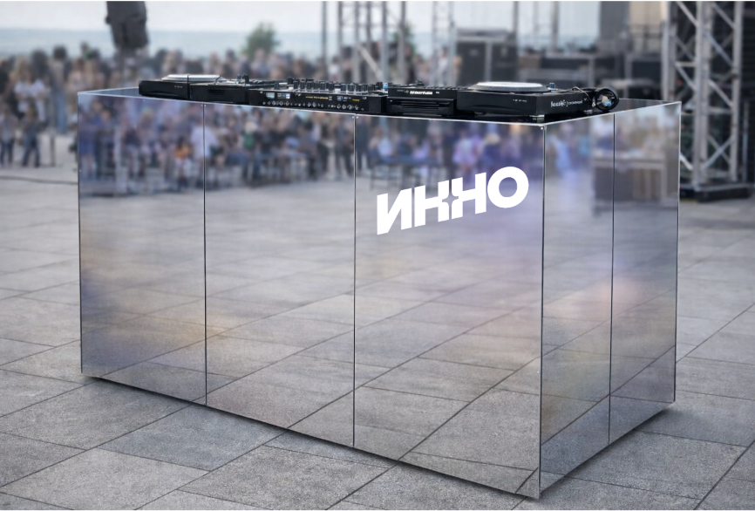 | Ди-джей должен иметь чемпионство в таких профильных мероприятиях, как Scracth DJ Battle Msc, выступления за последние 5 лет в качестве диджея, в крупных мировых клубных столицах, таких как: Ибица, Прага, Майами, Турции иметь опыт работы перед первыми лицами (Республики Татарстан), хэдлайнерами, а также на одной сцене с популярными российскими артистами, такими как: Елка, Баста, Лигалайз и т.д.  Обязателен опыт работы на подобных мероприятиях уличного формата и городского масштаба.  Обязателен опыт организации массовых мероприятий с количеством участников не менее 500 человек, подтверждённый фото и видеоматериалами.  Ди-джей должен иметь эксклюзивные композиции и миксы собственного сведения в количестве не менее 100 шт.  Ди-джей должен иметь не менее 1 записанного трека с исполнителем со статусом заслуженного артиста Республики Татарстан.  Популярность и узнаваемость диджея может подтверждаться наличием собственного телеграм-канала с не менее чем 900 подписчиками.  Опыт подтверждается референсом с подобных мероприятий, указанием в афишах, фото- и видеоматериалах. Наличием популярного музыкального проекта, с более чем 500 000 прослушиваний в Apple music / Spotify.  Тематическая зона и внешний вид исполнителя согласовываются с Заказчиком в рамках согласования программы мероприятия. | услуга | 1
2.7 | Выступление ди-джея на фудкорте |  | Выступление ди-джея с подготовленным сетом общей продолжительностью не менее 3 часов в соответствии с согласованным таймингом и согласно программе мероприятия.  В стоимость также входит стилистическое оборудование зоны в рамках согласованной концепции. Тематическое оформление предварительно согласовывается с Заказчиком.  Референс зоны выступления: | Ди-джей должен иметь подтверждение в виде сертификатов о прохождении школы ди-джеинга.  Ди-джей должен иметь опыт работы на местных и городских мероприятиях не менее 1 года.  Тематическая зона и внешний вид исполнителя согласовываются с Заказчиком в рамках согласования программы мероприятия. | услуга | 1
2.8 | Шоу-представление появление Ди-джея на сцене |  | В стоимость входит:  - аренда строительной стрелы с вылетом до 21 м, грузоподъёмности до 5 тонн на 11 часов (с учётом времени репетиций в г. Казань и г. Иннополис);  - покупка страховочного оборудования (страховочная система - 1 шт);  - изготовление декоративной строительной каски с блестками-пайетками.  - аренда одного дискошара.  Интерактив посвящен повышению узнаваемости бренда Иннополис в тематических ИТ-сообществах и на республиканском уровне.  - В рамках активности диджей появляется на сцене посредством спуска со строительной техники (высотой не менее 4 м - для обеспечения зрительской доступности). Траектория движения согласовывается Исполнителем и Заказчиком в индивидуальном порядке согласно особенностям площадки и общей схеме-чертежу проведения мероприятия. | Механика активности и безопасность использования строительной техники согласовывается с заказчиком в рамках согласования программы мероприятия по эл. почте: press@innopolis.ru  Макеты и место установки активности предоставляются на согласование Заказчику в рамках согласования программы мероприятия.  Элементы, используемые в активности, должны быть изготовлены из безопасных материалов, иметь аккуратный внешний вид.  Элементы, используемые в активности, должны быть безопасны для использования, все элементы должны хорошо просохнуть, надежно прикреплены.  Монтажные работы осуществляются не позднее 11.06.2026 г., демонтажные работы осуществляются не позднее 12.06.2026 г. | услуга | 1
2.9 | Активность «Кастомизация кроссовок» |  | Организация 1 (одной) активности для взрослых. Зона будет посвящена созданию ярких, праздничных обвесов и шнурков для кастомизации кроссовок гостей фестиваля. Украшение кроссовок цветными шнурками, бусинами различных цветов, размеров и форм, подвесками, металлическими вставками, карабинами и прочими декоративными элементами. Расчёт материалов: на 500 пар.  В период проведения активности Исполнитель обеспечивает работу 3 (трёх) мастеров на активности, время работы 3,5 (три с половиной) часа.  Референсы активности:  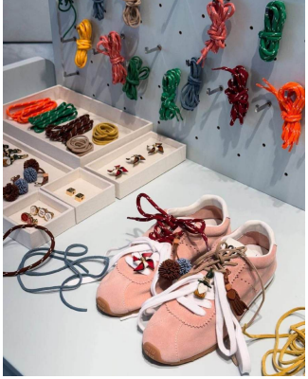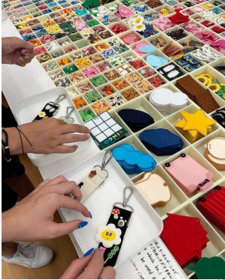 | Механика активности согласовывается с заказчиком в рамках согласования программы мероприятия по эл. почте: press@innopolis.ru  Макеты и место установки активности предоставляются на согласование Заказчику в рамках согласования программы мероприятия.  Элементы, используемые в активности, должны быть изготовлены из безопасных материалов, иметь аккуратный внешний вид без следов использования.  Элементы, используемые в активности, должны быть безопасны для использования, все элементы должны хорошо просохнуть, надежно прикреплены.  Монтажные работы осуществляются с 08:00 до 14:00 11.06.2026 г., демонтажные работы осуществляются с 23:00 до 02:00 12.06.2026 г. | услуга | 1
2.10 | Активность «Мастер-класс с открытками из цветов» |  | Организация 1 (одной) активности для взрослых. Зона будет посвящена изготовлению открыток из цветов, собранных на территории г. Иннополис.  В стоимость услуги входит:  - расходный материал (экобумага, сухоцветы из Иннополиса, печатная машинка);  - работа мастера, время работы 3,5 (три с половиной) часа;  - логистические расходы.  Активность рассчитана на 10 (десять) посадочных мест, проходимость до 60 (шестьдесят) чел/час. | Механика и брендинг активности согласовывается с заказчиком в рамках согласования программы мероприятия по эл. почте: press@innopolis.ru  Макеты и место установки активности предоставляются на согласование Заказчику в рамках согласования программы мероприятия.  Элементы, используемые в активности, должны быть изготовлены из безопасных материалов, иметь аккуратный внешний вид без следов использования.  Элементы, используемые в активности, должны быть безопасны для использования, все элементы должны хорошо просохнуть, надежно прикреплены.  Монтажные работы осуществляются не позднее 10.06.2026 г., демонтажные работы осуществляются не позднее 12.06.2026 г. | услуга | 1
2.11 | Активность «Станция отправки писем» |  | Организация 1 (одной) активности для взрослых.  Зона будет посвящена отправке изготовленных на станции «Мастер-класс с открытками из цветов» открыток.  В стоимость входит:  - конструктив 1,5х2м, каркас из бруса, обшивка баннерным полотном  - почтовый ящик  - монтажно // демонтажные работы  Референс активности:  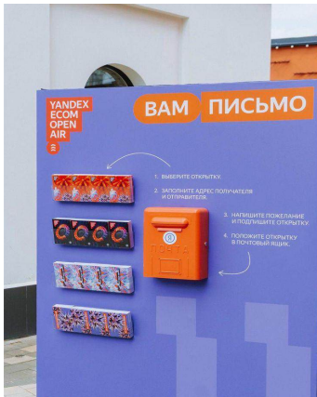 | Механика и брендинг активности согласовывается с заказчиком в рамках согласования программы мероприятия по эл. почте: press@innopolis.ru  Макеты и место установки активности предоставляются на согласование Заказчику в рамках согласования программы мероприятия.  Элементы, используемые в активности, должны быть изготовлены из безопасных материалов, иметь аккуратный внешний вид без следов использования.  Элементы, используемые в активности, должны быть безопасны для использования, все элементы должны хорошо просохнуть, надежно прикреплены.  Обязательно использование утяжелителей для конструкции.  Монтажные работы осуществляются с 08:00 до 14:00 11.06.2026 г., демонтажные работы осуществляются с 23:00 до 02:00 12.06.2026 г. | услуга | 1
2.12 | Создание геймифицированной зоны в ИТ-тематике |  | Организация 1 (одной) активности для взрослых.  Зона посвящена внедрению игровых механик в формат фестиваля: быстрые игровые турниры из расчета на количество гостей, позволяющие сплотить коммьюнити и создать каждому из присутствующих новые нетворкинг-связи  В стоимость входит организация зоны игр:  - Разработка механики проведения турнира из расчета на проходимость до 40чел/час  - Работа игротехников: 3чел в течение 3,5часов с учетом отработки скрипта механики игры  - Окрашенные в стилистике мероприятия бочки - 3шт  - Реквизит для реализации игр:  1) Найди баг: производство карточек А6 с полноцветной двусторонней запечаткой тиражом 20шт;  2) Собери клавиатуру: комплект компьютерной клавиатуры и специализированных элементов (щипцы) - 2шт;  3) Горячие шахматы: шахматная доска и комплект фигур.  - Организация элемента "Лидерборд" - 1шт.  - Учтен брендинг отдельных элементов зоны: оклейка шахматной доски по габаритам изделия - 1шт.  Одновременно на каждой станции может соревноваться только одна пара игроков. | Механика и брендинг активности согласовывается с заказчиком в рамках согласования программы мероприятия по эл. почте: press@innopolis.ru  Макеты и место установки активности предоставляются на согласование Заказчику в рамках согласования программы мероприятия.  Элементы, используемые в активности, должны быть изготовлены из безопасных материалов, иметь аккуратный внешний вид без следов использования.  Элементы, используемые в активности, должны быть безопасны для использования, все элементы должны хорошо просохнуть, надежно прикреплены.  Обязательно использование утяжелителей для конструкции.  Монтажные работы осуществляются с 08:00 до 14:00 11.06.2026 г., демонтажные работы осуществляются с 23:00 до 02:00 12.06.2026 г. | услуга | 1
2.13 | Активность «Иннополия» |  | Организация 1 (одной) активности для взрослых.  Зона будет посвящена взаимодействию с городским пространством и выполнению заданий согласно механике игры  В стоимость входит:  - разработка механики игры: адаптация настольной версии популярной игры под формат городского мероприятия с учетом износостойкости напольного покрытия  - разработка дизайна игры в фир.стиле мероприятия  - игровое поле не менее 3х3м: материал исполнения согласовывается в индивидуальном порядке и обязательно учитывает общую проходимость мероприятия; последующий демонтаж объекта. Предпочтительно - баннерное полотно с полноцветной печатью не менее 720dpi.  - реквизит для игры: конструктивные элементы не менее 4шт, выполненные из ПВХ толщиной не менее 3мм; допускается использование ДСП/ЛДСП с последующей оклейкой в фир.стиле события  - игротехник: работа 2чел в течение 4 часов, учитывающая проходимость от 4 и до 8 чел. на один игровой турнир.  Референс активности:  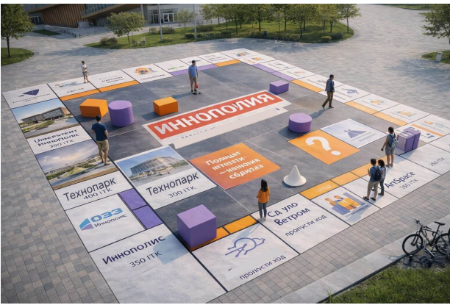 | Механика и брендинг активности согласовывается с заказчиком в рамках согласования программы мероприятия по эл. почте: press@innopolis.ru  Макеты и место установки активности предоставляются на согласование Заказчику в рамках согласования программы мероприятия.  Элементы, используемые в активности, должны быть изготовлены из безопасных материалов, иметь аккуратный внешний вид без следов использования.  Элементы, используемые в активности, должны быть безопасны для использования, все элементы должны хорошо просохнуть, надежно прикреплены.  Обязательно использование утяжелителей для конструкции.  Монтажные работы осуществляются с 08:00 до 14:00 11.06.2026 г., демонтажные работы осуществляются с 23:00 до 02:00 12.06.2026 г. | услуга | 1
2.14 | Активность «Айтишный теннис» |  | Организация 1 (одной) активности для взрослых.  Зона будет посвящена повышению лояльности к бренду города, раскрытию ИТ-тематики и сплочению ИТ-комьюнити города Иннополис.  В стоимость входит:  - Аренда стола для настольного тенниса;  - Закупка и доставка "необычных" ракеток (калькулятор/сковородка/книга и т.п.), ракетки для пин-понга 2 шт;  - Логистические расходы.  Референс активности:  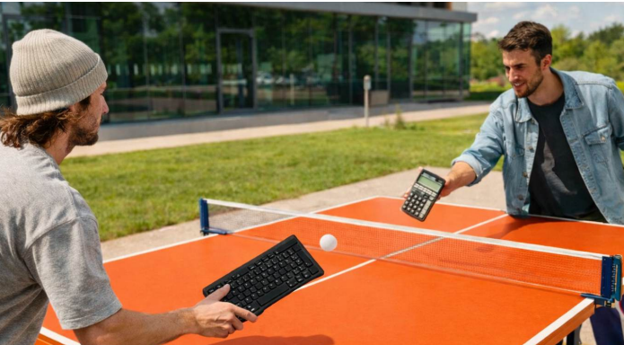 | Механика и брендинг активности согласовывается с заказчиком в рамках согласования программы мероприятия по эл. почте: press@innopolis.ru  Макеты и место установки активности предоставляются на согласование Заказчику в рамках согласования программы мероприятия.  Элементы, используемые в активности, должны быть изготовлены из безопасных материалов, иметь аккуратный внешний вид без следов использования.  Элементы, используемые в активности, должны быть безопасны для использования, все элементы должны хорошо просохнуть, надежно прикреплены.  Обязательно использование утяжелителей для конструкции.  Монтажные работы осуществляются с 08:00 до 14:00 11.06.2026 г., демонтажные работы осуществляются с 23:00 до 02:00 12.06.2026 г. | услуга | 1
3. | Услуги по организации детской зоны, в том числе: |  |  |  | Усл. ед. | 1
3.1 | Анимационная программа |  | Работа аниматоров (4 чел.) в образах. Время работы с 17.00 - 20.00 (4 чел., 3 часа). Разработка детской программы, подбор образов. Работа анимационной команды, аренда необходимого реквизита для игр. Обязателен грим на артистах в тематике костюма и образа в целом. | Аниматоры должны иметь обязательный опыт взаимодействия с детьми возрастной категории 3-7 лет, прибыть на площадку не позднее, чем за 2 (два) часа до начала мероприятия.  Образы аниматоров предоставляются Исполнителем Заказчику в рамках согласования программы мероприятия  Костюмы и атрибуты аниматоров должны иметь аккуратный вид, без следов потертостей и повреждений. | услуга | 1
3.2 | Активность «Аквагрим» |  | Услуга включает в себя:  - работа аквагримеров - 4 чел. 4 часа;  - аренда тематических образов согласно фир.стилю мероприятия - 4шт;  - комплект аквагрима (блестки, трафареты, кисточки, стразы и элементы декора) из расчета не менее чем на 2000чел;  - аренда мебели: складные столы — 4 шт, складные стулья — 8 шт;  - логистические расходы.  Монтаж/ демонтаж осуществляет Исполнитель своими силами.  Время работы активности с 17.00 - 21.00 (4 часа). | Аниматоры должны находиться у зоны активности на протяжении всего мероприятия, инструктировать, объяснять правила и следить за их выполнением.  Мебель должна быть без видимых следов использования (потертостей, заминок), иметь аккуратный, чистый вид.  Используемые материалы должны быть безопасны для кожи, не вызывать аллергических реакций, при необходимости иметь соответствующие сертификаты. Руки аниматоров, а также инструменты должны быть обработаны антисептическими средствами.  Монтажные работы осуществляются с 08:00 до 14:00 11.06.2026 г., демонтажные работы осуществляются с 23:00 до 02:00 12.06.2026 г. | услуга | 1
3.3 | Активность «Раскраска "Дом для твоих идей"» |  | В стоимость входит:  - разработка и предоставление раскраски в фирменном стиле мероприятия. Производство и доставка домиков-раскрасок по макетам в стилистике мероприятия - 3 шт:  1) Габариты домика: высота не менее 130см и не более 145см; глубина не менее 60см и не более 80см; ширина не менее 80см и не более 100см;  2) Конструктивные элементы: выполнены из пластика толщиной не менее 5мм с полноцветной оклейкой-пленкой согласно макетам; каркас выполнен из брусов по внутреннему периметру застройки и предполагает ветро- и влаго-устойчивость объекта;  - закупка цветных маркеров — 2 комплекта.  Референс:  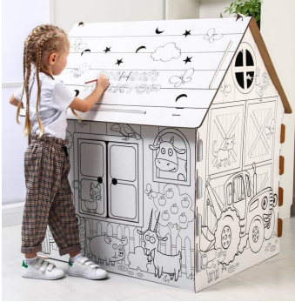 | Зона и материалы должны быть безопасными в использовании, не иметь острых углов, неприкрытых, неизолированных конструкций.  Трафарет активности предварительно согласовывается с Заказчиком не позднее чем за 5 дней до мероприятия.  Монтажные работы осуществляются с 08:00 до 14:00 11.06.2026 г., демонтажные работы осуществляются с 23:00 до 02:00 12.06.2026 г. | услуга | 1
3.4 | Активность «Лего-конструктор» |  | В стоимость входит:  - Аренда лего-города метражом не менее 2х3метра с установкой локации согласно схеме площадки и особенностями проведения активности на открытой территории (устойчивость покрытия, влагопрочность элементов)  - Кол-во деталей в лего-городе должно составлять не менее 400 шт, учитывать доп.контейнеры для перестановки деталей  - Каждый элемент должен иметь аккуратный внешний вид: без потертостей и шероховатостей  Активность и расходные материалы рассчитываются из проходимости от 60 и до 80 чел/час  Референс активности:  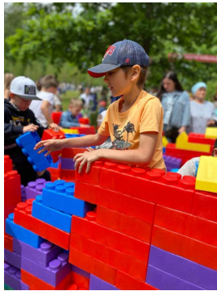 | Зона и материалы должны быть безопасными в использовании, не иметь острых углов, неприкрытых, неизолированных конструкций. Также он паллеты и столы должны быть устойчивыми, оснащенными утяжелителями.  Программа активности предварительно согласовывается с Заказчиком не позднее чем за 5 дней до мероприятия.  Монтажные работы осуществляются с 08:00 до 14:00 11.06.2026 г., демонтажные работы осуществляются с 23:00 до 02:00 12.06.2026 г. | услуга | 1
3.5 | Активность «Мастер-класс "Роботы"» |  | В стоимость входит организация мастер-класса для детей:  - Расходные материалы: конструкторы роботов габаритами не менее 15 см в высоту и 10см в ширину в собранном эквиваленте - из расчета на 150 чел  - Работа мастера в течение 3,5 часов, обеспечивающая стабильную проходимость 40 чел./час  Референс готового робота:   | Зона и материалы должны быть безопасными в использовании, не иметь острых углов, неприкрытых, неизолированных конструкций. Также он паллеты и столы должны быть устойчивыми, оснащенными утяжелителями.  Программа активности предварительно согласовывается с Заказчиком не позднее чем за 5 дней до мероприятия.  Монтажные работы осуществляются с 08:00 до 14:00 11.06.2026 г., демонтажные работы осуществляются с 23:00 до 02:00 12.06.2026 г. | услуга | 1
3.6 | Активность «Полоса препятствий» |  | В стоимость входит:  - Подготовка полосы препятствий на тротуаре с тематическими надписями (баннерная ткань, композиция до 1000 х 2000 мм, контурная резка, крепление на люверсы).  Референс активности:  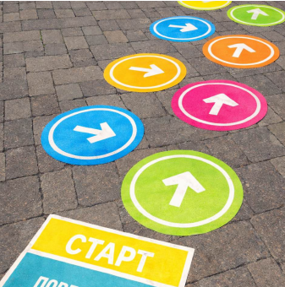 | Зона и материалы должны быть безопасными в использовании, не иметь острых углов, неприкрытых, неизолированных конструкций. Также он паллеты и столы должны быть устойчивыми, оснащенными утяжелителями.  Программа активности предварительно согласовывается с Заказчиком не позднее чем за 5 дней до мероприятия.  Монтажные работы осуществляются с 08:00 до 14:00 11.06.2026 г., демонтажные работы осуществляются с 23:00 до 02:00 12.06.2026 г. | услуга | 1
3.7 | Активность «Быстрее ровера» |  | В стоимость входит:  - Приобретение 4 корзинок для продуктов;  - Аренда стоек — 2 шт;  - Печать карточек формата А7 в тираже 20 штук;  - Приобретение игрушек-продуктов;  - Логистические расходы. | Зона и материалы должны быть безопасными в использовании, не иметь острых углов, неприкрытых, неизолированных конструкций. Также он паллеты и столы должны быть устойчивыми, оснащенными утяжелителями.  Программа активности предварительно согласовывается с Заказчиком не позднее чем за 5 дней до мероприятия.  Монтажные работы осуществляются с 08:00 до 14:00 11.06.2026 г., демонтажные работы осуществляются с 23:00 до 02:00 12.06.2026 г. | услуга | 1
3.8 | Активность «Попади в цель» |  | В стоимость входит:  - Аренда и монтаж/демонтаж реквизита «Большая рогатка": спусковой механизм общими габаритами до 1,8 м/высота и 1,5м/ширина; комплект мишеней.  - Логистические расходы.  Референс активности:  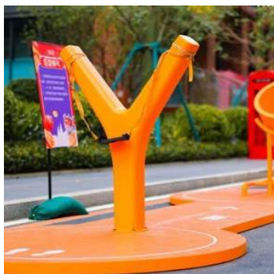 | Зона и материалы должны быть безопасными в использовании, не иметь острых углов, неприкрытых, неизолированных конструкций. Также паллеты и столы должны быть устойчивыми, оснащенными утяжелителями.  Программа активности предварительно согласовывается с Заказчиком не позднее чем за 5 дней до мероприятия.  Монтажные работы осуществляются с 08:00 до 14:00 11.06.2026 г., демонтажные работы осуществляются с 23:00 до 02:00 12.06.2026 г. | услуга | 1
3.9 | Активность «Колечки» |  | В стоимость входит:  - Аренда реквизита: уличный кольцеброс, выполненный из деревянного конструктива, габаритами до 2мХ2м;  - Комплект игровых элементов - кольца - 1 набор;  - Учтены логистические расходы и монтажно-демонтажные работы.  Референс активности:  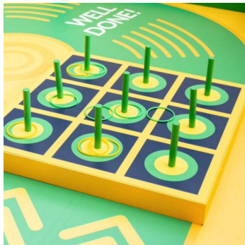 | Зона и материалы должны быть безопасными в использовании, не иметь острых углов, неприкрытых, неизолированных конструкций. Также он паллеты и столы должны быть устойчивыми, оснащенными утяжелителями.  Программа активности предварительно согласовывается с Заказчиком не позднее чем за 5 дней до мероприятия.  Монтажные работы осуществляются с 08:00 до 14:00 11.06.2026 г., демонтажные работы осуществляются с 23:00 до 02:00 12.06.2026 г. | услуга | 1
3.10 | Уличное представление -шоу |  | Уличное шоу - техно-рейв для детей с мыльными пузырями.  В стоимость входит:  - аренда машины мыльных пузырей с дымом;  - расходные материалы (мыльная эмульсия);  - работа технического персонала — 1 чел.;  - аренда 2 костюмов с объёмными элементами, работа 2 аниматоров — 1 час;  - логистические расходы  Уличное шоу должно включать волшебный техно‑рейв: аниматоры устроят весёлые игры и активности, а в такт музыке в воздухе будут кружиться разноцветные мыльные пузыри, создавая атмосферу сказочного праздника.  В стоимость также входит предоставление реквизита для выступления. | Аниматоры должны прибыть на площадку за 2 (два) часа до начала мероприятия, за 1 (один) час они должны быть в костюмах и гриме, ознакомиться с площадкой и ожидать гостей. Костюмы и атрибуты аниматоров должны иметь аккуратный вид, без следов потертостей и повреждений.  Уличное представление, костюмы и грим согласовываются с Заказчиком в течение 3 (трёх) дней с даты подписания настоящего Договора. | услуга | 1
4. | Услуги по техническому обеспечению мероприятия (включает в себя предоставление оборудования со следующими минимальными требованиями) в том числе: |  |  |  | Усл. ед. | 1
4.1 | Звуковое обеспечение площадки |  | В стоимость входит аренда акустической системы:  Элемент линейного массива Meyer Sound M'elodie 12 шт  Элемент крепления Meyer Sound MG-M'elodie 4 шт  Элемент линейного массива Meyer Sound Mica 14 шт  Активный сабвуфер Meyer Sound HP 700 16 шт  Элемент крепления Meyer Sound MG-Mica 4 шт  Процессор акустических систем Meyer Sound Galileo 616 1 шт  Behringer B205D 2 шт  аренда микшерных пультов:  Цифровой микшерный пульт Behringer X-32  Stagebox Behringer S-32  Аналоговый микшерный пульт  радиосистемы и комплектующие:  Shure ULXD4+ULXD2/Beta 58 (ручной) 4 шт  Shure ULXD4+ULXD1/WA302 (подключение) 1 шт  Активный сплиттер Shure UA844+SWB 1 шт  Активная направленная антенна Shure UA874WB 2 шт  Комплект Pioneer CDJ-2000NXS2 + DJM-900NXS2  Dj стол (Red Bull) 2 шт  Активная акустическая система RCF 715 на стойке (на стойке) - 4 шт  Активная акустическая система RCF 705 - 2 шт | Все оборудование по техническому обеспечению мероприятия должно быть доставлено на площадку проведения мероприятия за 10 часов до начала мероприятия, а также подключено и настроено собственными силами Исполнителя согласно техническому плану, согласованному с Заказчиком по эл. почте: press@innopolis.ru  Оборудование должно соответствовать техническим характеристикам, воспроизводить звук и картинку корректно, согласно заявленным требованиям.  Оборудование должно отвечает требованиям пожарной безопасности.  На Мероприятии работают специалисты, которые настраивают оборудование, работают согласно сценарному плану Мероприятия, обслуживают и контролируют соблюдение техники безопасности использования оборудования.  Исполнитель осуществляет монтаж и демонтаж перечисленного оборудования самостоятельно.  Вся коммутация должна быть изолирована, подключение к источникам питания согласовано с главным инженером и энергетиком места проведения Мероприятия.  При выходе оборудования из строя оно должно быть немедленно заменено с целью обеспечения непрерывной работы. | услуга | 1
4.2 | Звуковое обеспечение артистов |  | В стоимость входит обеспечение технического райдера артистов:  Активные мониторы dB Technologies DVX DM15TH 4  Sennheiser SR IEM G4 Stereo Transmitter (Передатчик) 4  Sennheiser EK IEM G4 Stereo Receiver (Приемник) 4  Активный антенный комбайнер Sennheiser AC 41-EU 1  Пассивная антенна Sennheiser A 2003-UHF 1  Shure Beta91A 1  Shure Beta52A 1  Sennheiser E904 4  Shure SM81 3  Shure SM58s 3  Cтойка микрофонная типа "журавль" 10  Стойка микрофонная прямая 1  Стойка гитарная K&M black Memphis Pro 1  Ударная установка Tama Starclassic 1  Стойка под железо TAMA HC83BW 3  Хай хэд TAMA HH605 1  Стойка для малого барабана TAMA HS60W 1  Стул для барабанщика Gibraltar 9608 1  Педаль TAMA HP900RN IRON COBRA 1  Том холдер TAMA MTH909 1  Round Shield 1  - Стойка микрофонная "журавль" - 4 шт  - Shure ULXD4+ULXD2/Beta 58 (ручной) - 2 шт  - Shure BLX4R+BLX2/SM58 (ручной) - 4 шт |  | услуга | 1
4.3 | Сценическое оборудование круглое диаметром 6 м, высота подиума 130 см  (с учётом операторской зоны)  (Учтена застройка для круглых боковых экранов 4 х 4 м - 2 шт) |  | Исполнитель предоставляет следующее оборудование для сбора сцены:  Стальное основание для фермы black 2  Ферма алюминиевая PKC black 2м 4  Пригрузы 16  Штанга алюминиевая PKC black 1м 2  Стальное основание для фермы black 6  Ферма алюминиевая PKC black 0,25м 2  Ферма алюминиевая PKC black 0,5м 2  Ферма алюминиевая PKC black 1м 6  Ферма алюминиевая PKC black 2м 20  Мультикуб алюминиеваый PKC black 6  Полукруглый модуль 1/4 PKC black 8  Штанга алюминиевая PKC black 0,5м 12  Штанга алюминиевая PKC black 1м 18  Тент для крыши 1  Бетонный блок-утяжелителей 1000кг 12  Cтенка под экран 4х4м , Layher (ширина, м: 4 высота, м: 8,3)  Круглый подиум d=6м; высота 1,3м Prolyte StageDEX (эл-т ø2 м, шт.: 4 эл-т ø4 м, шт.: 8 эл-т ø6 м, шт: 16)  Конструкция для подвеса оборудования Prolyte (ферма 30см,м: 4)  Электролебедки Prolyft, Chainmaster, GISS, Movecat (ком-ция+такелаж )  Двутавр "ПАРТИЗАН" ,шт.: 3  Высота сцены: 6300 мм, диаметр подиума 6100 мм, диаметр сцены с учётом застройки ферм 7600 мм.  Референсы:  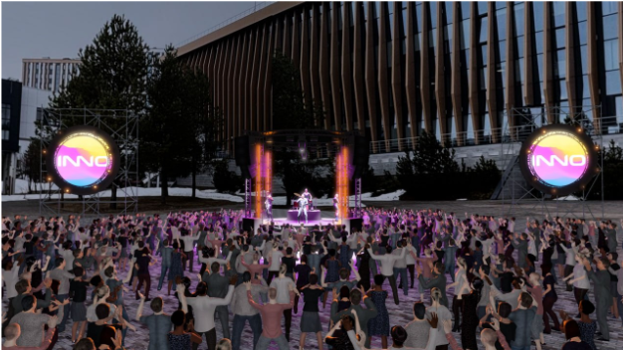  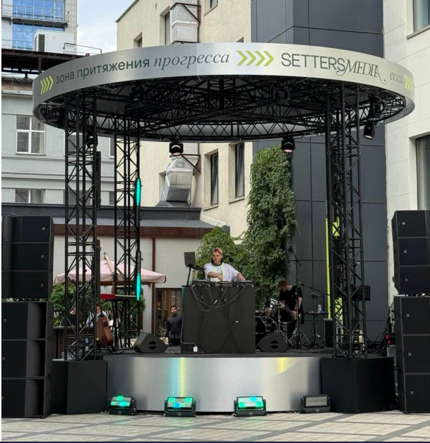 | 3д макет сценического оборудования со всех ракурсов должно быть передано Заказчику в рамках согласования программы (п.1.1)  Сценическое оборудование должно быть полностью смонтировано не позднее, чем 8.00 11.06.2026 г., быть собрано собственными силами Исполнителя, проверено на безопасность и устойчивость конструкции также собственными силами Исполнителя.  Исполнитель устанавливает конструкцию согласно схеме расположения, согласованной с Заказчиком (п. 2 настоящего задания)  Работы включают себя (монтажно-демонтажные работы, транспортные расходы, расходы на спецтехнику и прочее). | услуга | 1
4.4 | Мультимедийное оборудование  (Круглые боковые экраны 4 х 4 м - 2 шт) |  | Исполнитель предоставляет следующее оборудование:  Экран светодиодный шаг пикселя 2,6 мм 26 шт  Подвес экрана 4 шт  Видеопульт 1 шт  Видеопроцессор 2 шт  Видеосервер 1 шт  Ноутбук 2 шт  Прямая трансляция на экран 1 шт  Камера для трансляции FullHD 2 шт  Удлинитель сигнала HDMI - OPT 100м 2 шт  Удлинитель сигнала HDMI - SDI 2 шт  Референс:  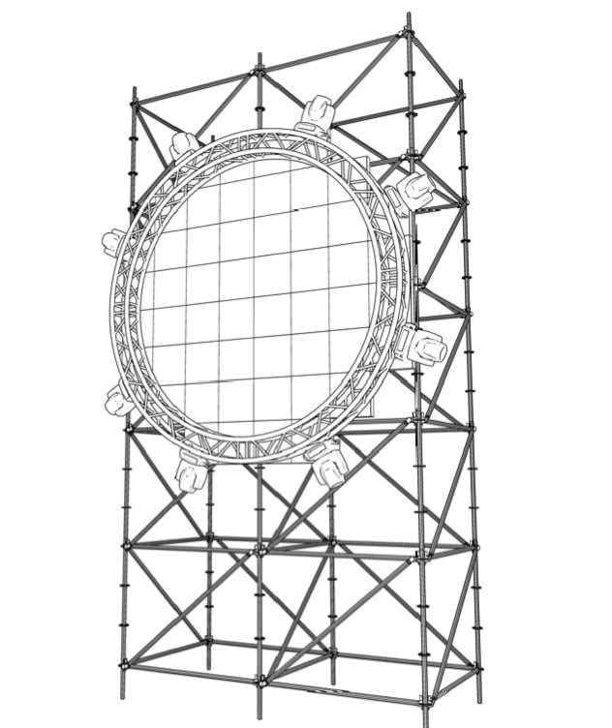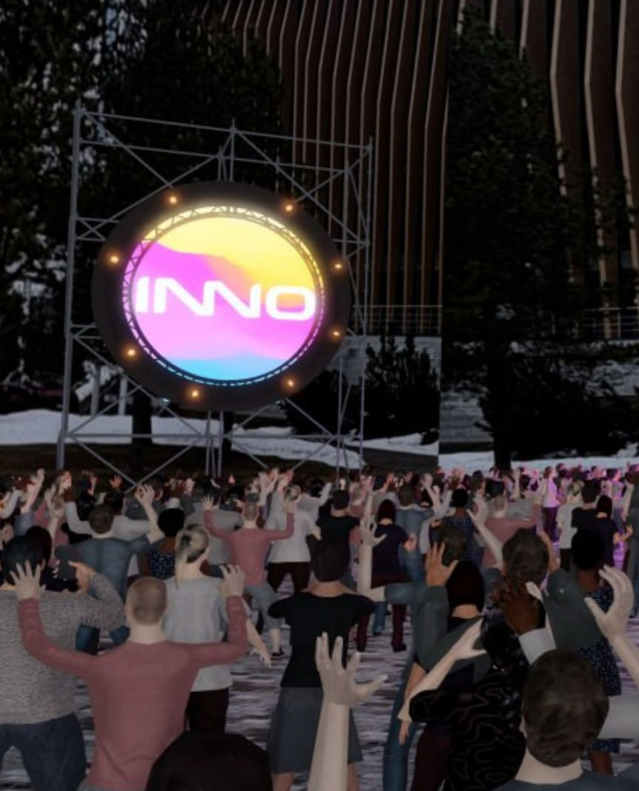 | Оборудование должно быть настроено Исполнителем за 3 часа до начала мероприятия. Вся коммутация должна быть изолирована, задекорирована и убрана за кожухи или иную конструкцию, позволяющую защитить гостей мероприятия от травм.  Оборудование должно соответствовать техническим характеристикам, воспроизводить звук и картинку корректно, согласно заявленным требованиям. | услуга | 1
4.5 | Световое оборудование |  | В стоимость входит предоставление светового оборудования:  Clay Paky Alfa Spot 1500 4 шт  Beam Spot Wash 280 (Аналог Robe Pointe) 4 шт  BEAM 230 (Аналог Clay Paky Sharpy) 16 шт  Power Strobe Аналог GLP JDC1 16 шт  LED Bar Shehds 18x18 RGBWA+UV 16 шт  Генератор тумана Haze machine CW-L600 2 шт  Крыло управления Grand Ma on PC commad wing 1 шт  Крыло управления Grand Ma on PC fader wing 1 шт  Комплект коммутации XLR (F) - XLR (M) 10 шт  Комплект коммутации SHUKO (220B) 10 шт  Вентилятор 2 шт | Все оборудование по техническому обеспечению мероприятия должно быть доставлено на площадку проведения мероприятия за 10 часов до начала мероприятия, а также подключено и настроено собственными силами Исполнителя согласно техническому плану, согласованному с Заказчиком в рамках согласования программы мероприятия и схемам размещения (п.п. 1 -2 настоящего задания)  Оборудование должно соответствовать техническим характеристикам, воспроизводить звук и картинку корректно, согласно заявленным требованиям.  Оборудование должно отвечает требованиям пожарной безопасности.  На Мероприятии работают специалисты, которые настраивают оборудование, работают согласно сценарному плану Мероприятия, обслуживают и контролируют соблюдение техники безопасности использования оборудования.  Исполнитель осуществляет монтаж и демонтаж перечисленного оборудования самостоятельно.  Вся коммутация должна быть изолирована, подключение к источникам питания согласовано с главным инженером и энергетиком места проведения Мероприятия.  При выходе оборудования из строя оно должно быть немедленно заменено с целью обеспечения непрерывной работы. |  | 1
4.6 | Генератор на сцену на 120 кВ |  | В стоимость входит предоставление оборудования в период проведения мероприятия с учетом времени на монтаж и демонтаж:  - генератор 120кВ для питания сцены  - топливо  - логистические расходы | Все оборудование по техническому обеспечению мероприятия должно быть доставлено на площадку проведения мероприятия за 10 часов до начала мероприятия, а также подключено и настроено собственными силами Исполнителя согласно техническому плану, согласованному с Заказчиком в рамках согласования программы мероприятия и схемам размещения (п.п. 1 -2 настоящего задания)  Оборудование должно соответствовать техническим характеристикам,согласно заявленным требованиям.  Оборудование должно отвечает требованиям пожарной безопасности.  На Мероприятии работают специалисты, которые настраивают оборудование, работают согласно сценарному плану Мероприятия, обслуживают и контролируют соблюдение техники безопасности использования оборудования.  Исполнитель осуществляет монтаж и демонтаж перечисленного оборудования самостоятельно.  Вся коммутация должна быть изолирована, подключение к источникам питания согласовано с главным инженером и энергетиком места проведения Мероприятия.  При выходе оборудования из строя оно должно быть немедленно заменено с целью обеспечения непрерывной работы. | услуга | 1
4.7 | Электрооборудование |  | В стоимость входит аренда электрооборудования:  Силовой кабель 125А 1 шт  Силовой кабель 63А 4 шт  Силовой кабель 32А 8 шт  УРМ (устройство распределения мощности) 125А 1 шт  УРМ (устройство распределения мощности) 63А 1 шт  УРМ (устройство распределения мощности) 32А 10 шт  Капа черная 1м 30 шт  Леса комплект 1 шт | Все оборудование по техническому обеспечению мероприятия должно быть доставлено на площадку проведения мероприятия за 10 часов до начала мероприятия, а также подключено и настроено собственными силами Исполнителя согласно техническому плану, согласованному с Заказчиком в рамках согласования программы мероприятия и схемам размещения (п.п. 1 -2 настоящего задания)  Оборудование должно соответствовать техническим характеристикам, воспроизводить звук и картинку корректно, согласно заявленным требованиям.  Оборудование должно отвечает требованиям пожарной безопасности.  На Мероприятии работают специалисты, которые настраивают оборудование, работают согласно сценарному плану Мероприятия, обслуживают и контролируют соблюдение техники безопасности использования оборудования.  Исполнитель осуществляет монтаж и демонтаж перечисленного оборудования самостоятельно.  Вся коммутация должна быть изолирована, подключение к источникам питания согласовано с главным инженером и энергетиком места проведения Мероприятия.  При выходе оборудования из строя оно должно быть немедленно заменено с целью обеспечения непрерывной работы. | услуга | 1
4.8 | Пультовая |  | В стоимость входит:  Ширма для пультовой 1 шт  Шатер-палатка 6х3м 1 шт  Лебедка Mode 611+ 10 шт  Референс:  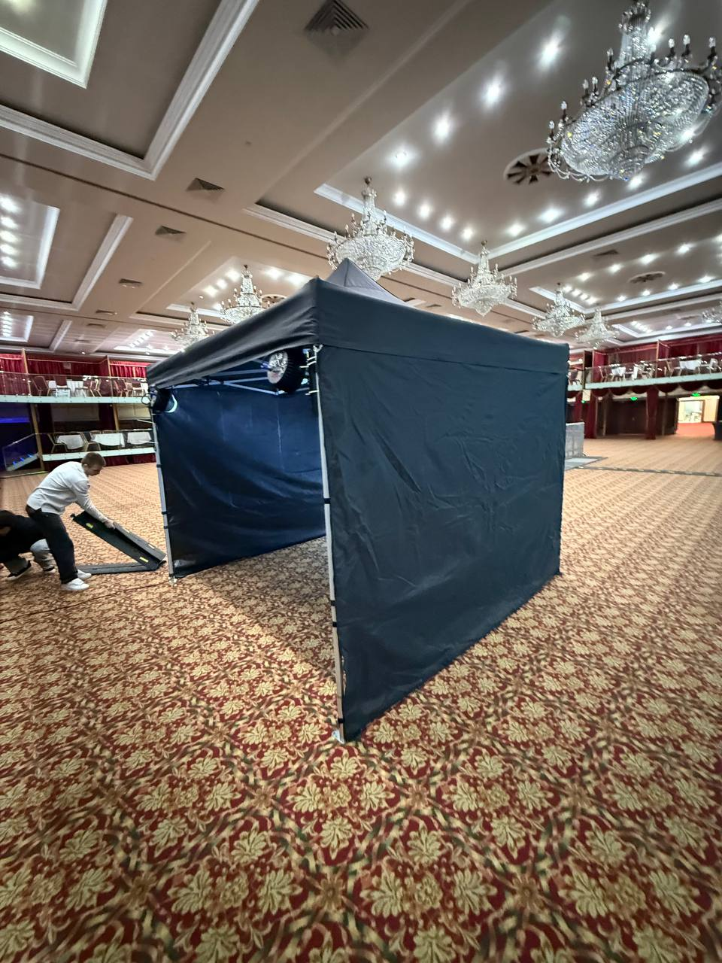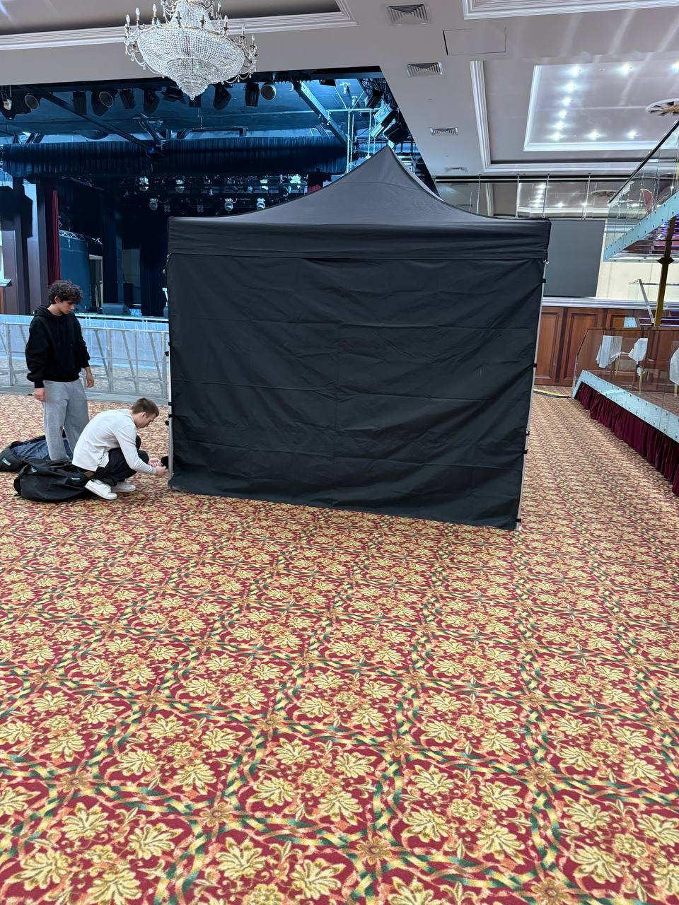 | Все оборудование по техническому обеспечению мероприятия должно быть доставлено на площадку проведения мероприятия за 10 часов до начала мероприятия, а также подключено и настроено собственными силами Исполнителя согласно техническому плану, согласованному с Заказчиком в рамках согласования программы мероприятия и схемам размещения (п.п. 1 -2 настоящего задания)  Оборудование должно соответствовать техническим характеристикам, воспроизводить звук и картинку корректно, согласно заявленным требованиям.  Оборудование должно отвечает требованиям пожарной безопасности.  На Мероприятии работают специалисты, которые настраивают оборудование, работают согласно сценарному плану Мероприятия, обслуживают и контролируют соблюдение техники безопасности использования оборудования.  Исполнитель осуществляет монтаж и демонтаж перечисленного оборудования самостоятельно.  Вся коммутация должна быть изолирована, подключение к источникам питания согласовано с главным инженером и энергетиком места проведения Мероприятия.  При выходе оборудования из строя оно должно быть немедленно заменено с целью обеспечения непрерывной работы. | услуга | 1
5. | Услуги по производству, в том числе: |  |  |  | Усл. ед. | 1
5.1 | Брендинг рауса сцены (металлик) |  | В стоимость входит изготовление рауса сцены, материал композит шлифованное серебро, диаметр сцены 6000 мм, высота рауса до 1200 мм.  Референс сцены: | Сцена и пультовая изготавливаются согласно макету, который утверждается Заказчиком в рамках согласования программы мероприятия.  Монтажные работы осуществляются с 9:00 до 22:00 10.06.2026 г., с 8:00 до 13:00 11.06.2026, демонтажные работы осуществляются с 11:00 до 19:00 12.06.2026 г. | услуга | 1
5.2 | Брендинг фриза сцены (металлик) |  | В стоимость входит изготовление брендированного лайна на крыше сцены, материал композит, шлифованное серебро, УФ-печать, диаметр сцены 6000 мм, ширина до 250-300 мм. |  | услуга | 1
5.3 | Брендинг пригрузов перед сценой |  | В стоимость входит изготовление кофров (2 шт.) для пригрузов 500 х 500 х 500 мм пластиковые панели ПВХ, цвет чёрный. |  | услуга | 1
5.4 | Брендинг тумбы для прямой трансляции |  | В стоимость входит брендирование операторской тумбы: 4 грани 1000 х 1000 мм баннерная ткань, основа брускаркас. |  | услуга | 1
5.5 | Обшивка ширм туалетной, фудзоны и бэк зоны |  | Обшивка забора размером 3,5х2 м (15 шт) баннерной сеткой на люверсах. Материал баннерная ткань с полноцветной печатью не менее 720 dpi, установка люверсов, монтаж баннера к забору.  Референс:  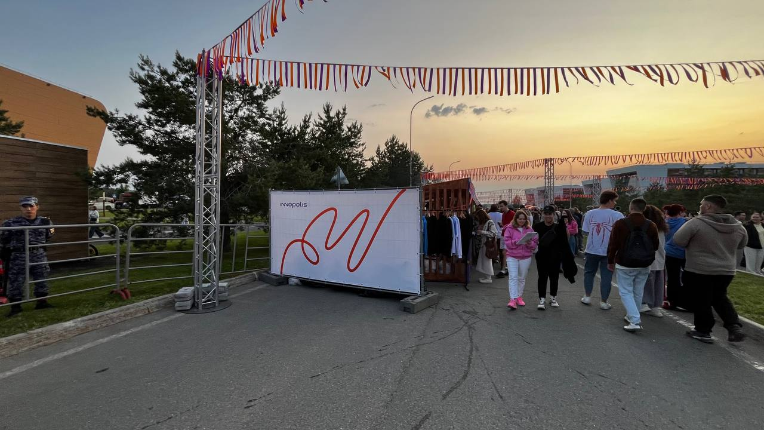 |  | услуга | 1
5.6 | Брендинг боковин пропускных шатров |  | В стоимость входит брендинг боковин досмотровых шатров (2 шт.): баннеры на люверсах, баннерная ткарь с полноцветной печатью не менее 720 dpi  Референс:  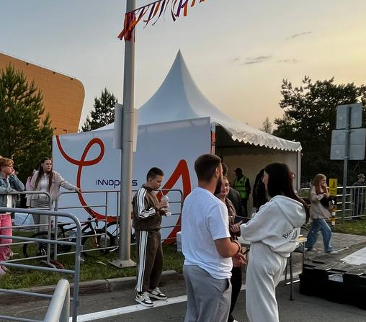 |  | услуга | 1
5.7. | Диджейская стойка, зеркальные панели (фудзона) |  | В стоимость входит брендирование диджейского стола зеркальными ПЭТ панелями:  Габариты стола: Д*Ш*В 1570х615х965  Брендинг фронта и боковин ПЭТ-панелями 2-3 мм  Каркас из бруса  Референс:  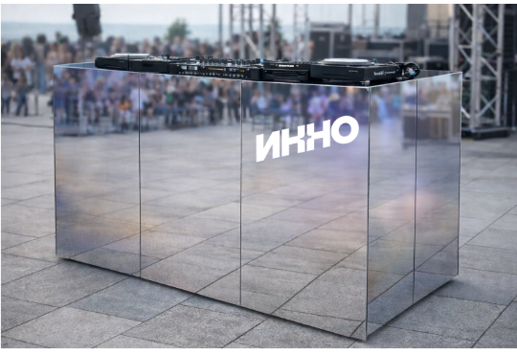 |  | услуга | 1
5.8 | Баннер WС |  | В стоимость входит изготовление баннеров (2 шт.) на люверсах для забора размером 3,5х2м  Референс:   |  | услуга | 1
5.9 | Навигация для велопарковок |  | В стоимость входит:  - Изготовление навигационной таблички: ПВХ накладка, толщина 3–5 мм, полноцветная УФ-печать, размер до 80 х 50 см, крепёжные материалы  - Изготовление навигационной таблички: ПВХ накладка, толщина 3–5 мм, полноцветная УФ-печать, размер до 50 х 30 см, крепёжные материалы ( хомуты, металлические стяжки) | Навигационные элементы должны быть изготовлены в соответствии с фирменным стилем мероприятия, макеты предоставляются Исполнителем для согласования в течение 1 (одного) рабочего дня с даты заключения Договора.  Элементы должны быть изготовлены из новых безопасных материалов, иметь аккуратный внешний вид без следов использования.  Зона установки должна быть безопасна для использования, все элементы должны хорошо просохнуть, а также надежно прикреплены и устойчивы в различных погодных условиях.  Монтажные работы осуществляются с 11:00 до 19:00 10.06.2026 г., демонтажные работы осуществляются с 11:00 до 19:00 12.06.2026 г. | услуга | 1
5.10 | Навигационные указатели на круглом основании |  | В стоимость входит:  - Основание металл d=600мм, окраска,  метралличкая труба 2000мм, окраска,  комплект табличек с креплениями.  Учтено изготовление 2 навигационных стоек.  * конструкция может использоваться повторно  Референс:  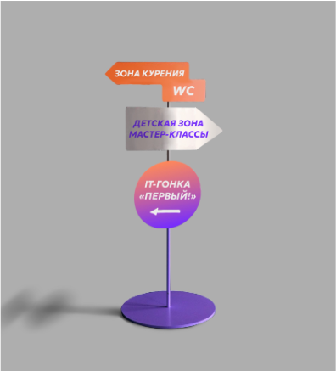 |  | услуга | 1
5.11 | Предоставление браслетов |  | Бумажные браслеты 100 штук, в том числе:  - для группы организаторов (55 шт.),  - СМИ (15 шт.),  - ВИП гость (30 шт.).  Размер - 19*250 мм. | Браслеты изготавливаются согласно макету, согласованному с Заказчиком в рамках согласования программы, согласно предоставленному Заказчиком списку и поставляются силами Исполнителя в срок не позднее 12:00 10 июня 2026 года. | услуга | 1
5.12 | Брендинг кузова стрелы |  | В стоимость входит изготовление короба для кузова: конструктив на брус-каркасе Д*Ш*Г 6000 х 2000 х 800 мм. Баннерная ткань с полноцветной печатью не менее 720 dpi.  Референс:  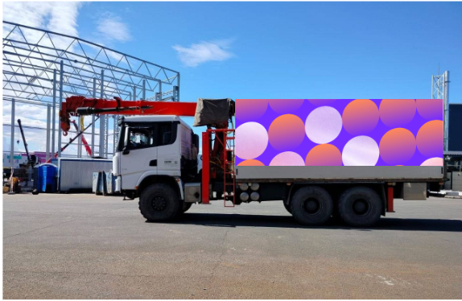 | Элементы должны быть изготовлены из новых безопасных материалов, иметь аккуратный внешний вид без следов использования.  Зона установки должна быть безопасна для использования, все элементы должны хорошо просохнуть, а также надежно прикреплены и устойчивы в различных погодных условиях.  Монтажные работы осуществляются с 8:00 до 12:00 11.06.2026 г., демонтажные работы осуществляются с 00:00 до 02:00 12.06.2026 г. | услуга | 1
5.13 | Брендинг фан-барьеров |  | В стоимость входит брендинг фан-барьеров брендированной лентой, ширина 10 см. Брендинг двусторонний, 2 закреплённых лайна. Общий метраж до 120 метров, брендинг 60 метров фан-барьеров (брендинг барьеров за сценой и барьеров дороги технической зоны)  Референс:  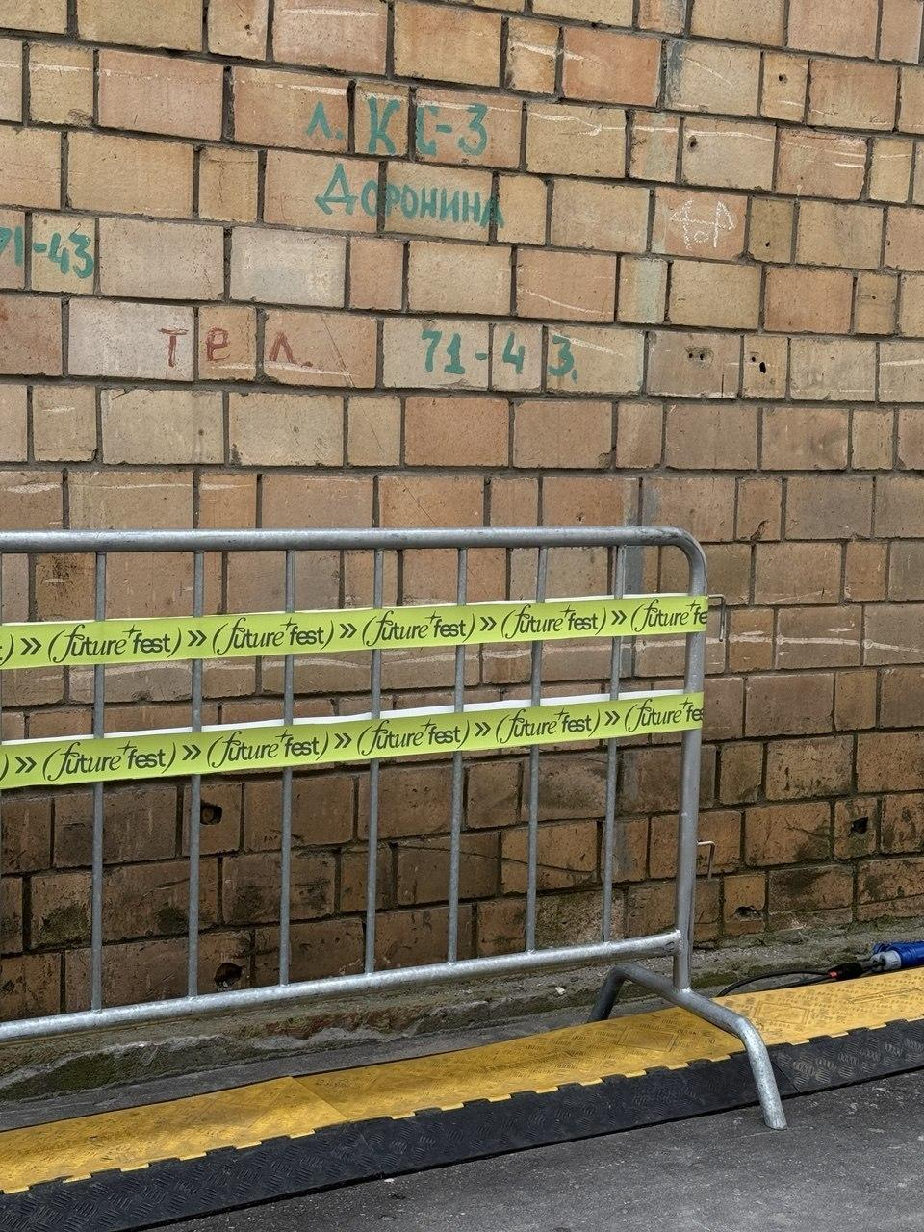 | Лента изготавливается согласно макету, согласованному с Заказчиком в рамках согласования программы, согласно предоставленному Заказчиком списку и поставляются силами Исполнителя в срок не позднее 12:00 10 июня 2026 года. | услуга | 1
5.14 | Изготовление 3D очков с сердечками на линзах |  | В стоимость входит изготовление очков с голографическим эффектом: брендированный картон, специализированные дифракционные линзы, через которые свет виден в форме сердец. Количество единиц — 2000 шт. | Брендинг очков согласовывается с заказчиком в рамках согласования программы мероприятия по эл. почте: press@innopolis.ru  Макеты очков предоставляются на согласование Заказчику в рамках согласования программы мероприятия.  Элементы, используемые в активности, должны быть изготовлены из безопасных материалов, иметь аккуратный внешний вид без следов использования.  Элементы, используемые в активности, должны быть безопасны для использования, все элементы должны хорошо просохнуть, надежно прикреплены.  Доставка товара производится не позднее 05.06.2026 г. | услуга | 1
6. | Услуги по декоративному оформлению мероприятия, в том числе: |  |  |  | Усл. ед. | 1
6.1 | Зеркальный фотоспот | В стоимость входит Фотоспот с зеркалами (декор низа  зеленью)  - 10 зеркал 30/40/50 см в аренду  - металлокаркас в аренду  - композиция флористическая ""зелень""  - баблы из ПВХ/пасхалки, 2 шт, 2х  сторонние  Референс:  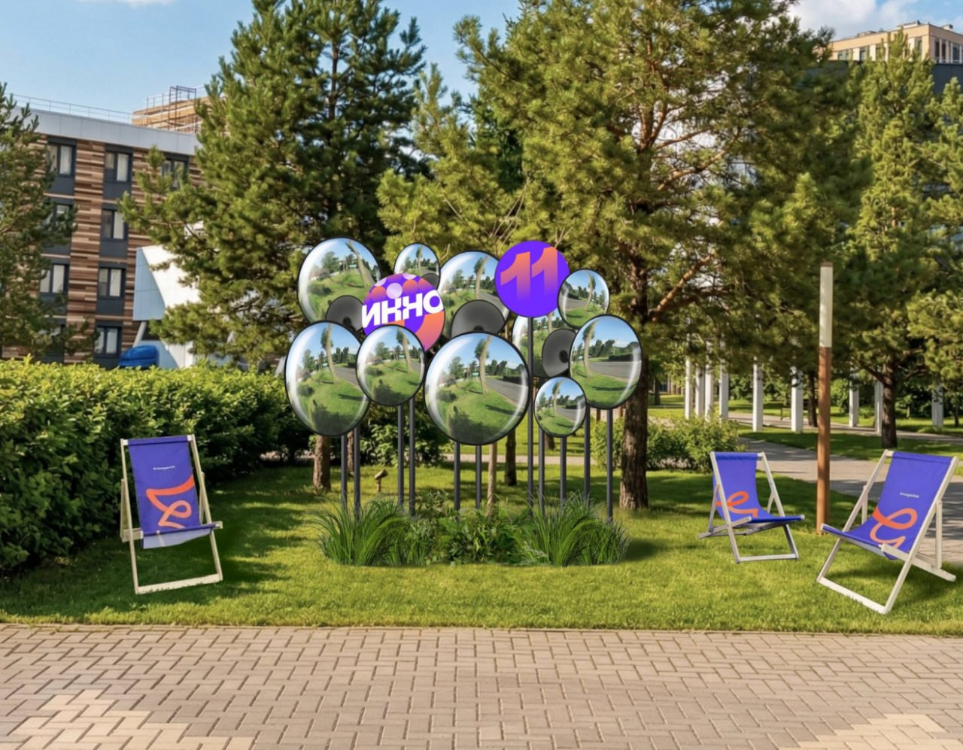 |  | Макеты фотозоны предоставляется на согласование Заказчику в рамках согласования программы мероприятия.  Фотозона должна быть изготовлена из безопасных материалов, иметь аккуратный внешний вид без следов использования.  Фотозона должна быть безопасна для использования, все элементы должны хорошо просохнуть, надежно прикреплены.  Обязательно использование утяжелителей для конструкции.  Монтажные работы осуществляются до 10:00 11.06.2026 г., демонтажные работы осуществляются с 10:00 до 19:00 12.06.2026 г. | услуга | 1
6.2 | Фотозона Куб | В стоимость входит апгрейд (обновление и доработка) куба:  печать и контурная резка табличек ПВХ, замена всех элементов фотозоны согласно макетам;  аренда голографических шаров (500 мм - 2 шт, 800 мм - 2 шт, 1000 мм - 1 шт);  изготовление элемента пола: композит с закаткой.  Референс:  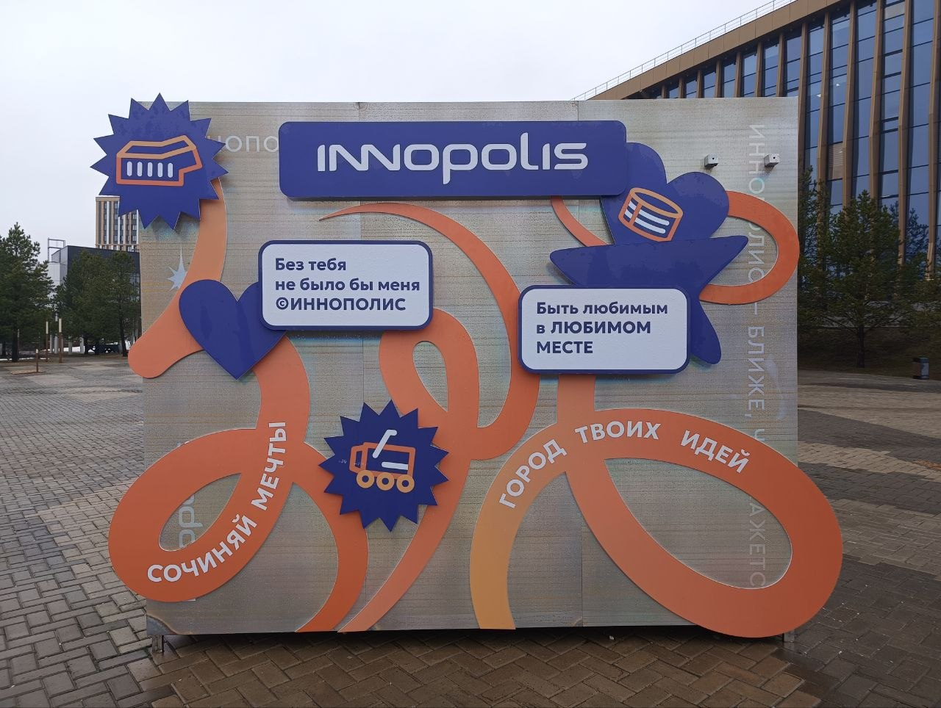 |  | Макеты фотозоны предоставляется на согласование Заказчику в рамках согласования программы мероприятия.  Фотозона должна быть изготовлена из безопасных материалов, иметь аккуратный внешний вид без следов использования.  Фотозона должна быть безопасна для использования, все элементы должны хорошо просохнуть, надежно прикреплены.  Обязательно использование утяжелителей для конструкции.  Монтажные работы осуществляются до 10:00 11.06.2026 г., демонтажные работы осуществляются с 10:00 до 19:00 12.06.2026 г. | услуга | 1
6.3 | Оформление лестницы, зеркальные шары | В стоимость входит:  - Серебрянные надувные шары в аренду 50/80/100/120  группами (16 штук) |  | шары должны иметь аккуратный внешний вид и доставлены на площадку не позднее 4 (четырех) часов до начала мероприятия.  Монтажные работы осуществляются с 10:00 до 14:00 11.06.2026 г., демонтажные работы осуществляются с 23:00 до 02:00 12.06.2026 г. | услуга | 1
6.4 | Брендированных бочек | Услуга по предоставлению черных металлических бочек в комплекте с круглой деревянной столешницей в количестве 40 штук, а также доставка, разгрузка/ погрузка, монтаж и расстановка на площадке мероприятия.  Технические характеристики бочки:  Цвет бочки: черный;  Брендинг: оклейка цветной пленкой 500х200 мм;  Материал: металл;  Габариты (ДхВ): 60х90. |  | Бочки должны иметь аккуратный внешний вид и доставлены на площадку не позднее 4 (четырех) часов до начала мероприятия.  Монтажные работы осуществляются с 10:00 до 14:00 11.06.2026 г., демонтажные работы осуществляются с 23:00 до 02:00 12.06.2026 г. | услуга | 1
6.5 | Услуга по предоставлению мебели в фуд-зону | Услуга включает:  - Аренду деревянных столов 197х60х75 - 10 шт  - Аренду лавок 197х25х45 - 20 шт |  | Визуал столов передаётся на согласование Заказчику в рамках согласования программы мероприятия.  Столы и стулья должны иметь аккуратный внешний вид и доставлены на площадку не позднее 4 (четырёх) часов до начала мероприятия.  Монтажные работы осуществляются с 10:00 до 14:00 11.06.2026 г., демонтажные работы осуществляются с 23:00 до 02:00 12.06.2026 г. | услуга | 1
6.6 | Услуга по предоставлению мягких кресел | Услуга по предоставлению мякишей (кресел-мешков, 50 штук) различных цветов для лаунж зоны.  Кресло -мешок:  Размер XL. Высота 130 см, Диаметр 90 см.  Внешний чехол: Жаккард рогожка  Устойчивость к истиранию: 21 000 циклов.  Внутренний чехол: Полиэстер ветрозащитный 210Т  Наполнитель: Гранулированный Пенополистирол (300 л.).  Цветовая гамма из 3 цветов в соответствии с фирстилем мероприятия. |  | Мякиши должны быть в аккуратном чистом виде, без следов использования. Доставка на площадку не позднее, чем за 5 часов до начала мероприятия. | услуга | 1
6.7 | Мебель для мастер-классов | В стоимость входит:  - аренда столов для мастер-классов 3 штуки  - аренда пуфов 30 штук  - декор столов скатертью серебро 3 штуки |  | Визуал мебели передаётся на согласование Заказчику в рамках согласования программы мероприятия.  Мебель должна иметь аккуратный внешний вид и доставлена на площадку не позднее 4 (четырёх) часов до начала мероприятия.  Монтажные работы осуществляются с 10:00 до 14:00 11.06.2026 г., демонтажные работы осуществляются с 23:00 до 02:00 12.06.2026 г. | услуга | 1
6.8 | Монтажно-демонтажные работы и логистика (доставка) | В стоимость входит:  - Работа грузчиков по расстановке  - монтаж-демонтаж декоративных элементов площадки,  - учтен монтаж-демонтаж ретрогирлянды  - доставка (грузовая газель, работа грузчиков). |  | Монтажные работы осуществляются с 10:00 до 14:00 11.06.2026 г., демонтажные работы осуществляются с 23:00 до 02:00 12.06.2026 г. | услуга | 1
7. | Оборудование площадки, в том числе: |  |  |  | Усл. ед. | 1
7.1 | Предоставление туалетных кабин | Услуга по предоставлению 12 штук биотуалетов с раковинами с жидкостью для баков.  Характеристики туалетной кабины:  Глубина х Ширина х Высота, см: 120 х 110 х 220, Вес, кг: 75, Полезный объем, л: 250  Комплектация: корпус, кабина, бак, труба вытяжная, бумагодержатель, задвижка «свободно/занято», сиденье с крышкой, умывальник крючок для одежды, дужки для замка, пружина возвратная, вентиляция.  Услуги включают в себя доставку, монтаж/демонтаж, расходные материалы (мыло, туалетная бумага, умывальники) мойку и обслуживание кабинок. |  | Туалетные кабины с необходимыми составляющими должны быть доставлены на площадку и установлены за 5 (пять) часов до начала мероприятия. При возникновении аварийных ситуаций функционирование кабинки должно быть возобновлено в течение 30 (тридцати) минут.  Время предоставления туалетных кабин с 10:00 11.06.2026 г. до 00:00 12 июня 2026 г.  Монтажные работы осуществляются с 10:00 до 14:00 11.06.2026 г., демонтажные работы осуществляются с 23:00 до 01:00 12.06.2026 г. | услуга | 1
7.2 | Перекрытие туалетной зоны, бэк зоны и генератора | Услуги включают в себя предоставление, монтаж и демонтаж металлического секционного забора 3,5х2м для ограждения туалетной зоны, генераторов и бэк-сцены (15 шт., 56 м.).  Секция временного ограждения: высота: 1,95 м, ширина: 3,45 м, размер ячейки: 255 х 100 мм, диаметр прутка: 3,0 мм, сечение перекладин: 42 х 21 мм, ширина столба: 51 мм  Бетонное основание: высота: 0,125 м, длина: 0,6 м, ширина: 0,22 м. |  | Туалетная зона должны быть ограждена забором согласно схеме площадки, утвержденной в рамках согласования программы (п. 1 настоящего задания)  Монтажные работы осуществляются с 11:00 до 19:00 11.06.2026 г., демонтажные работы осуществляются с 11:00 до 19:00 12.06.2026 г. | услуга | 1
7.3 | Оборудование зон мероприятия | Услуга по предоставлению мусорных контейнеров: пластиковый зеленый/желтый мусорный контейнер на 120 литров - 24 шт. В стоимость входит доставка мусорных баков на площадку, разгрузка, расстановка, а также предоставление расходных материалов - мешки для мусора 120л. (12 упаковок по 20 шт.), материал полиэтилен низкого давления, толщина: 30 микрон, цвет: черный.  Вывоз мусора с территории проведения мероприятия после его окончания на склады ТБО (не менее 2 рейсов) производится за счет и силами Исполнителя. |  | Контейнеры должны иметь аккуратный внешний вид, оснащены мусорными пакетами и своевременно (по мере необходимости) опустошаться специальными службами.  Монтажные работы осуществляются с 12:00 до 14:00 11.06.2026 г., демонтажные работы осуществляются с 00:00 до 02:00 12.06.2026 г. | услуга | 1
8. | Услуги персонала, в том числе: |  |  |  | Усл. ед. | 1
8.1 | Координатор проекта | Функционал специалиста: взаимодействие с рабочей группой - оперативная передача информации, подготовка мероприятия, мониторинг администраторов на протяжении всего проекта, подготовка отчета для Заказчика по итогам мероприятия. |  | Работа специалиста на протяжении всего процесса подготовки и проведения мероприятия: на репетиции 11.06.2026 г. с 12:00 до 15:00, а также на протяжении всего мероприятия 11.06.2026 г. с 15:00 до 23:00. | человек | 1
8.2 | Технический директор | Функционал специалиста: работа на протяжении всего процесса подготовки проекта: разработка схемы площадки, разработка технических требований к мероприятию для подрядчиков, подготовка графика монтажа, реализация и контроль монтажа /демонтажа площадки технического оборудования, мониторинг технического обеспечения мероприятия. |  | Работа специалиста на протяжении всего процесса подготовки мероприятия: на репетиции 11.06.2026 г. с 12:00 до 15:00, а также на протяжении всего мероприятия 11.06.2026 г. с 15:00 до 23:00. | человек | 1
8.3 | Выпускающий администратор | Функционал специалиста: выпуск артистов на сцену согласно сценарию, контроль тайминга и сценария, внесение оперативных изменений в сценарии, разработка тайминга репетиций, контроль репетиционным процессом. |  | Работа специалиста: на репетиции 11.06.2026 г. с 12:00 до 15:00, а также на протяжении всего мероприятия 11.06.2026 г. с 15:00 до 23:00. | человек | 1
8.4 | Администратор активностей, детской зоны/лаундж зоны | Функционал специалиста: контроль прибытия подрядчиков на площадку, административные работы во время мероприятия в детской и лаундж зонах. |  | Работа специалиста: на протяжении процесса монтажных работ, на репетиции 11.06.2026 г. с 12:00 до 15:00, а также на протяжении всего мероприятия 11.06.2026 г. с 15:00 до 23:00. | человек | 1
8.5 | Администратор артистов - 2 человека | Функционал специалистов: контроль прибытия артистов на площадку, административные работы в процессе подготовки и во время мероприятия, а также соблюдение их бытового и технического райдера. |  | Работа специалиста: на протяжении процесса монтажных работ, на репетиции 11.06.2026 г. с 12:00 до 15:00, а также на протяжении всего мероприятия 11.06.2026 г. с 15:00 до 23:00. | человек | 2
8.6 | Руководитель команды группы безопасности | Функционал специалиста: работа на протяжении всего процесса подготовки проекта - проверка схемы расположения входных зон и расположения зон с учетом соблюдения техники безопасности, разработка требований системы безопасности к мероприятию для подрядчиков, реализация и контроль служб обеспечения безопасности мероприятия. |  | Работа специалиста: на протяжении всего процесса подготовки мероприятия, на репетиции 11.06.2026 г. с 12:00 до 15:00, а также на протяжении всего мероприятия 11.06.2026 г. с 15:00 до 23:00. | человек | 1
8.7 | Администратор застройки площадки | Функционал специалиста: контроль производства юбки и задников для сценической конструкции, их подбор и соблюдение сроков исполнения, а также административные работы во время мероприятия в зоне монтажных работ сценической конструкции. |  | Работа специалиста: на протяжении процесса монтажных работ, на репетиции 11.06.2026 г. с 12:00 до 15:00, а также на протяжении всего мероприятия 11.06.2026 г. с 15:00 до 23:00. | человек | 1
8.8 | Монтажно-демонтажная группа | Работа 14 (человек) специалистов. Функционал: монтажно-демонтажные работы по установке технического оборудования для проведения мероприятия. Время работы 10 часов - 2 смены.  В работу входит:  Монтаж/ демонтаж звукового оборудования - 4 шт  Монтаж/ демонтаж светового оборудования - 4 шт  Монтаж/ демонтаж сценического оборудования - 6 шт  Монтаж/ демонтаж Лаерных башен - 3 шт  Монтаж/ демонтаж мультимедийного оборудования - 3 шт  Транспортные расходы персонал - 4 шт  Грузовой манипулятор-кран 4т - 2 шт  Доставка оборудования 5т, 3 рейса |  | Работа специалистов на протяжении процесса монтажных- демонтажных работ:  Монтаж с 8:00 10.06.2026  Демонтаж до 14:00 12.06.2026  Все оборудование по техническому обеспечению мероприятия должно быть доставлено на площадку проведения мероприятия за 3 часа до начала мероприятия, а также подключено и настроено собственными силами Исполнителя согласно техническому плану, согласованному с Заказчиком по эл. почте: press@innopolis.ru | человек | 14
8.9 | Техник сцены | Функционал: решение технических вопросов на сцене во время саунд-чеков и выступления артистов. Своевременный унос и вынос необходимого в программе реквизита, сценического оборудования, микрофонных стоек. Время работы 10 часов. |  | Работа специалистов: во время репетиции 11.06.2026 г. с 12:00 до 15:00, а также на протяжении всего мероприятия 11.06.2026 г. с 15:00 до 23:00. | человек | 2
8.10 | Художник по свету | Работа 1 (человек) специалистов. Функционал: управление световым пультом, отстройка светового оборудования под выступления артистов, прописание света по таймкоду. Время работы 10 часов. |  |  | человек | 1
8.11 | Звукорежиссёр | Работа звукорежиссера во время репетиции и на протяжении всего мероприятия. Настройка звукового оборудования, контроль качества звукового сопровождения. |  |  | человек | 1
8.12 | Звукооператор | Техник по работе с звуковым оборудованием. Функционал: наладка, настройка технического оборудования, обеспечение контроля и оперативное устранение неполадок. |  |  | человек | 1
8.13 | Видеоинженер | Техник по работе с видеооборудованием. Функционал: наладка, настройка технического оборудования, обеспечение контроля и оперативное устранение неполадок. |  |  | человек | 1
8.14 | Видеорежиссер | Режиссёр видеотрансляции. Функционал: координация видеотрансляции, координация команды операторов и персонала, выпускающего видеоконтент на экраны. |  |  | человек | 1
8.15 | Выпускающий режиссер | В стоимость входит работа режиссера: разработку концепт-арта, уникальных художественных решений, разработку общих положений, целей и задач, а также контроль производства на всех этапах, подбор артистов, согласование концепции, медиа-дизайна, звукового наполнения. Работа на предпродакшне, продакшене. Постановка технического задания всем участникам сцены. |  | Работа специалистов: во время репетиции 11.06.2026 г. с 12:00 до 15:00, а также на протяжении всего мероприятия 11.06.2026 г. с 15:00 до 23:00. | человек | 1
8.16 | Хелперы | Работа 8 (восьми) человек на мероприятии. Функционал: выполнение задач на площадке во время монтажа, демонтажа, координация по техническим вопросам, работа на площадке на протяжении всего мероприятия. Время работы 20 часов. |  | Работа специалистов: на протяжении монтажа и демонтажа (8 чел.), а также во время всего мероприятия (8 чел.), согласно таймингу застройки и демонтажа. | человек | 8
8.17 | Клининг | Услуги клининга на протяжении всего мероприятия на всей территории в количестве не менее 7 человек. |  | Работа специалистов на протяжении всего мероприятия. | услуга | 1
8.18 | Оператор камеры | В стоимость входит работа специалистов (2 чел.), которые занимаются разработкой замысла съемки, устанавливают необходимое оборудование, осуществляют процесс съемки и делают ее дальнейшую обработку (монтаж, яркость, цвет). |  | Работа специалистов: во время репетиции 11.06.2026 г. с 12:00 до 15:00, а также на протяжении всего мероприятия 11.06.2026 г. с 15:00 до 23:00. | человек | 2
8.19 | Менеджер по застройке площадки | В стоимость входит работа менеджера по застройке, коммуникация с подрядчиками, работа с документами, работа в подготовке к проведению мероприятия, на монтаже, мероприятии и демонтаже. |  | Работа специалиста: на протяжении процесса монтажных работ, на репетиции 11.06.2026 г. с 12:00 до 15:00, а также на протяжении всего мероприятия 11.06.2026 г. с 15:00 до 23:00. | человек | 1
8.20 | Администратор продакшена и дизайна | Функционал специалиста: поиск и контроль работы дизайнеров по адаптации фирменного стиля и разработке макетов на носители; подготовка всех макетов для отчета заказчику. |  | Работа специалиста на протяжении всего процесса подготовки мероприятия. | человек | 1
9. | Создание видеконтента и вовлечение жителей, в том числе: |  |  |  | Усл. ед. | 1
9.1 | Репортажная видеосъемка мероприятия |  | Репортажная видеосъемка мероприятия видеооператором.  В стоимость входит работа видеооператора - 1 чел., время работы с 17:00 до 22:00, создание отчетного видеоролика, монтаж ролика. Приобретение лицензии на использование музыкальной композиции.  Требования:  Хронометраж: не менее 60 секунд  Формат кадра: 16:9 (1920Х1080 пикселей)  Требования к Видеоролику: Разрешение выходной картинки не ниже full HD: 1920Х1080 пикселей  Частота кадров: 25 или 50. | Готовый видеоролик должен быть передан Заказчику на согласование в течение 14 (четырнадцати) дней с даты окончания мероприятия Заказчику по эл. почте: press@innopolis.ru  В течение 1 (одного) рабочего дня, следующим за днем передачи, Заказчик вносит коррективы, а Исполнитель редактирует материал, после чего в течении 2(двух) рабочих дней Исполнитель должен предоставить окончательный вариант видеоролика на внешнем носителе. | услуга | 1
9.2 | Футажи |  | В стоимость входит создание видеоконтента. Средняя продолжительность футажа – 40-60 сек., не менее 4 шт. Футажи должны соответствовать тематике мероприятия, иметь социально приемлемые изображения для возрастной категории 0+, отсутствие рекламы в любой форме. Подбор футажей осуществляется на стоковых ресурсах, возможна покупка платных видеороликов, разработка анимированной заставки, работа моушен-дизайнера и адаптация видеороликов под размеры экранов. | Готовый контент должен быть передан Заказчику на согласование до 8.06.2026 г.  Футажи должны быть переданы в формате луп-видео, в формате Mp4 или .Mov  В течение 1 (одного) дня Заказчик вносит коррективы, а Исполнитель редактирует материал, после чего окончательный вариант видеоконтента должен быть предоставлен на внешнем носителе не позднее 10.06.2026 г. | штук | 4
9.3. | Видеоконтент на экраны для интерактивов ведущего |  | В стоимость входит подготовка видеоконтента для интерактивов ведущего, и интерактивов хора, адаптация мультимедийного контента на носители. Готовый видеоконтент должен включать: графический контент для интерактивных блоков ведущего, моушен-заставку для формата kiss cam, а также караоке-видеоконтент (с синхронизацией текста и музыкального сопровождения) для выступления хора — до 2 музыкальных композиций. Контент должен быть адаптирован под технические параметры экранов (разрешение, соотношение сторон, формат воспроизведения) | Готовый видеоконтент должен быть передан Заказчику на согласование за 3 (три) дня до даты начала мероприятия Заказчику по эл. почте: press@innopolis.ru | услуга | 1
9.4. | Моушен-заставки для выступления известного хора |  | Подготовка и монтаж моушен и графических заставок с караоке для интерактива с хором. | Готовый контент должен быть передан Заказчику на согласование за 3 (три) дня до даты начала мероприятия Заказчику по эл. почте: press@innopolis.ru | услуга | 1
10. | Услуги по организации предварительного вовлекающего мероприятия 9 июня 2026 года |  |  |  | Усл. ед. | 1
10.1 | Массовый забег в колпаках  (расчет на 50 участников) |  | В стоимость входит организация забега на 50 участников:*  - организация минимальной атрибутики старта и финиша (аренда флагштоков, изготовление брендированных флагов — 2 шт), логистические расходы;  - покупка праздничной атрибутики (колпаки картонные — 60 шт);  - Аренда рупора, брендирование рупора: наклейки до 20 х 8 см — 2 шт;  - Работа ведущего-тренера (2 часа);  * Итоговая стоимость формируется в зависимости от объёма и согласованного формата мероприятия  * Техническое оснащение предоставляется со стороны Заказчика" | Все оборудование по обеспечению мероприятия должно быть доставлено на площадку проведения мероприятия за 3 часа до начала мероприятия, а также подключено и настроено собственными силами Исполнителя согласно техническому плану, согласованному с Заказчиком по эл. почте: press@innopolis.ru  Оборудование должно соответствовать техническим характеристикам,, согласно заявленным требованиям.  Оборудование должно отвечает требованиям пожарной безопасности.  На Мероприятии работают специалисты, которые настраивают оборудование, обслуживают и контролируют соблюдение техники безопасности использования оборудования.  Исполнитель осуществляет монтаж и демонтаж перечисленного оборудования самостоятельно.  Вся коммутация должна быть изолирована, подключение к источникам питания согласовано с главным инженером и энергетиком места проведения Мероприятия.  При выходе оборудования из строя оно должно быть немедленно заменено с целью обеспечения непрерывной работы. | услуга | 1
11. | Услуги по обеспечению безопасности и логистики мероприятия, в том числе: |  |  |  | Усл. ед. | 1
11.1 | Установка фан-барьеров |  | В стоимость входит доставка и установка фан-барьеров (металлическая конструкция с опорой) по периметру площадки мероприятия в количестве не менее 60 шт., характеристики каждого: высота – 1,1 м, длина – 3 м.  *Учтено использование 50 шт фан-барьеров со стороны Заказчика | Барьеры должны быть доставлены на площадку и установлены на ней за 5 (пять) часов до начала мероприятия.  Площадка должна быть ограждена фан-барьерами согласно схеме площадки. | услуга | 1
11.2 | Персонал для охраны периметра во время монтажа и демонтажа сцены |  | В стоимость входит работа сертифицированного специалиста в период монтажа и демонтажа (общей продолжительностью 13 часов) по соблюдению порядка для обеспечения охраны и защиты жизни и здоровья физических лиц, оперативного реагирования на полученную сигнальную информацию с охраняемых объектов.  Количество специалистов не менее 2 человек. | В стоимость входит работа специалиста с 22:00 10.06.2026 г. до 08:00 11.06.2026 г. Специалист покидает место проведения мероприятия только после согласования с организатором. Основные требования:  1. Свободное владение русским языком, способность грамотно и тактично на нем изъясняться;  2. Знание местности и ключевых зон мероприятия;  3. Опрятный внешний вид по погоде;  4. Отсутствие судимости. | услуга | 1
11.3 | Персонал пропускных пунктов |  | В стоимость входит работа сертифицированного специалиста (по 2 (два) человека на каждую рамку, а также 3 человека на выход для соблюдения безопасности на входной зоне, а также рядом с фан-барьерами и на площадке мероприятия) по соблюдению порядка досмотра на оборудованном пункте (КПП) для обеспечения охраны и защиты жизни и здоровья физических лиц, контроля перемещения материального имущества, оперативного реагирования на полученную сигнальную информацию с охраняемых объектов. Количество специалистов не менее 15 человек. | Специалист соответствует обязательным требованиям для работы на мероприятии:  1. Имеет профессиональную подготовку (подтверждается наличием свидетельства частного охранника с указанием уровня квалификации)  2. Возраст - от 35 лет  3. Полное среднее образование  4. Наличие медицинской справки 0-46.1 и отсутствие медицинских противопоказаний для данного вида деятельности; отсутствие судимостей за уголовные преступления  5. Отсутствие медицинских противопоказаний:  5.1 длительные и хронические расстройства психики со стойкими тяжелыми или часто болезненными, часто обостряющимися проявлениями;  5.2 психические расстройства и расстройства поведения, связанные с употреблением психоактивных веществ;  5.3 острота зрения с коррекцией ниже 0,5 — на одном глазу и 0,2 — на другом; или 0,7 на одном глазу при отсутствии зрения на другом.  6. Свободное владение русским языком, способность грамотно и тактично на нем изъясняться.  7. Имеет соответствующую форму охраны (черная форма не старше 2022 года выпуска выбранная согласно погоде, опрятный внешний вид, наличие отличительных шевронов)  8. Пол – равное количество мужчин и женщин на входной зоне  Время работы специалиста с 14:00 до 23:00 11.06.2026 г.  Специалист покидает место проведения мероприятия только после согласования с организатором. | услуга | 1
11.4 | Персонал для охраны периметра в период проведения мероприятия |  | В стоимость входит работа сертифицированных специалистов в период проведения мероприятия по соблюдению порядка для обеспечения охраны и защиты жизни и здоровья физических лиц, оперативного реагирования на полученную сигнальную информацию с охраняемых объектов.  Количество специалистов не менее 15 человек. | Специалист соответствует обязательным требованиям для работы на мероприятии:  1. Имеет профессиональную подготовку (подтверждается наличием свидетельства частного охранника с указанием уровня квалификации)  2. Возраст - не менее 18 лет  3. Полное среднее образование  4. Наличие медицинской справки 0-46.1 и отсутствие медицинских противопоказаний для данного вида деятельности; отсутствие судимостей за уголовные преступления  5. Отсутствие медицинских противопоказаний:  5.1 длительные и хронические расстройства психики со стойкими тяжелыми или часто болезненными, часто обостряющимися проявлениями;  5.2 психические расстройства и расстройства поведения, связанные с употреблением психоактивных веществ;  5.3 острота зрения с коррекцией ниже 0,5 — на одном глазу и 0,2 — на другом; или 0,7 на одном глазу при отсутствии зрения на другом.  6. Свободное владение русским языком, способность грамотно и тактично на нем изъясняться.  7. Имеет соответствующую форму охраны (черная форма не старше 2022 года выпуска выбранная согласно погоде, опрятный внешний вид, наличие отличительных шевронов)  Время работы специалиста с 14:00 до 23:00 11.06.2026 г.  Специалист покидает место проведения мероприятия только после согласования с организатором. | услуга | 1
11.5 | Персонал для охраны штаба организаторов и артистов |  | В стоимость входит работа сертифицированного специалиста для обеспечения охраны материального имущества организаторов, оперативного реагирования на полученную сигнальную информацию с охраняемых объектов. Количество специалистов не менее 2 человека. | Специалист соответствует обязательным требованиям для работы на мероприятии:  1. Имеет профессиональную подготовку (подтверждается наличием свидетельства частного охранника с указанием уровня квалификации)  2. Возраст - не менее 18 лет  3. Полное среднее образование  4. Наличие медицинской справки 0-46.1 и отсутствие медицинских противопоказаний для данного вида деятельности; отсутствие судимостей за уголовные преступления  5. Отсутствие медицинских противопоказаний:  5.1 длительные и хронические расстройства психики со стойкими тяжелыми или часто болезненными, часто обостряющимися проявлениями;  5.2 психические расстройства и расстройства поведения, связанные с употреблением психоактивных веществ;  5.3 острота зрения с коррекцией ниже 0,5 — на одном глазу и 0,2 — на другом; или 0,7 на одном глазу при отсутствии зрения на другом.  6. Свободное владение русским языком, способность грамотно и тактично на нем изъясняться.  7. Имеет соответствующую форму охраны (черная форма не старше 2022 года выпуска, выбранная согласно погоде, опрятный внешний вид, наличие отличительных шевронов)  Время работы специалиста с 16:00 до 23:00 11.06.2026 г.  Специалист покидает место проведения мероприятия только после согласования с организатором. | услуга | 1
11.6 | Услуги по предоставлению шатров для пропускных пунктов |  | Услуги предоставления шатров для пропускного пункта на 1 сутки в количестве 2 штук.  Минимальные размеры шатра: ширина 5 метров, длина 5 м. Площадь: 25кв.м. Высота входа 2.45 м. Материал: ПВХ 650 гр.м. Каркас: Анодированный алюминий.  Референс:  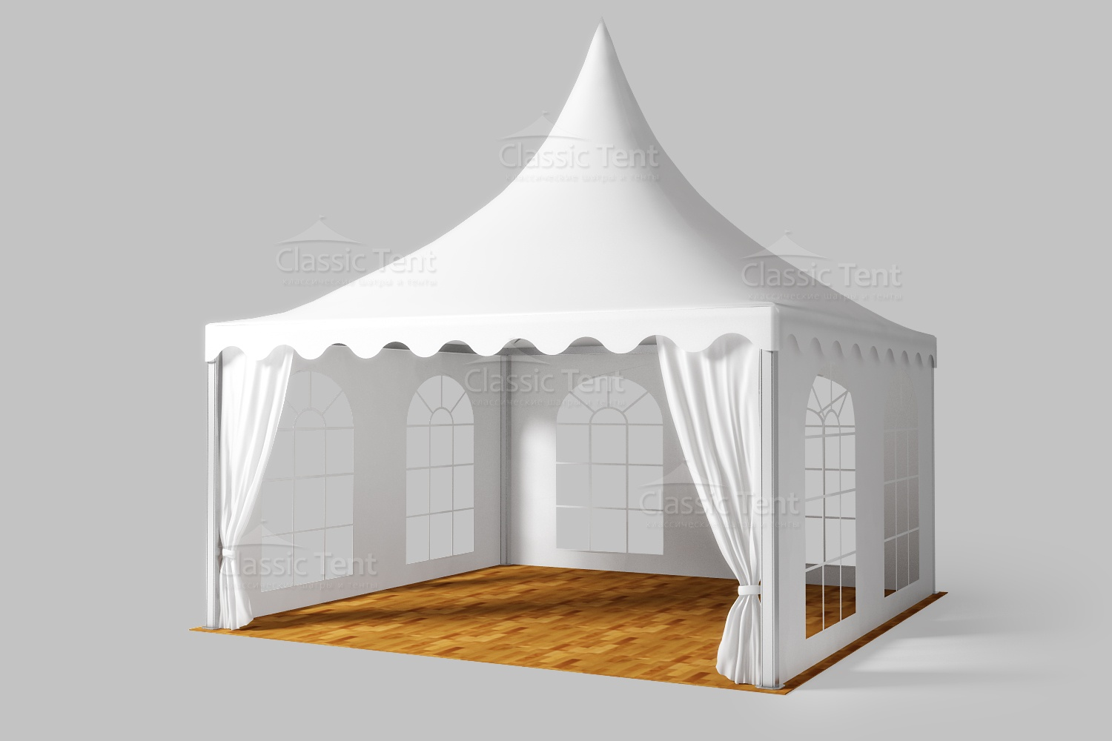 | Шатры с необходимыми составляющими должны быть доставлены на площадку и установлены за 6 (шесть) часов до начала мероприятия. При возникновении аварийных ситуаций функционирование шатров должно быть возобновлено в течение 10 (десяти) минут.  Шатры должны быть установлены согласно схеме площадки.  Шатры демонтируются после мероприятия с согласования силовых структур. | услуга | 1
11.7 | Предоставление рамок-металлодетекторов для пропускных пунктов |  | Услуги по предоставлению металлодетекторов - рамки, габариты прохода (мм) ДхШхВ: 2000х750х270. Масса: 22 кг.  Количество комплектов – 6 штук:  Селективность: Магнитные и немагнитные металлы. Рамках включает в себя функции светового оповещения сигнала тревоги, а также звукового оповещения сигнала тревоги. Пропускная способность, чел/мин: не менее 60.  В комплекте с металлодетектором предоставляется:  1) кабель питания (5 м) – 1 шт.  2) крепеж для блока управления – 2 шт.  3) крепеж для антенных панелей – 2 шт.  4) комплект крепежей для монтажа к полу – 4 шт.  5) шлейф питания – 1 шт.  6) перекладина – 1 шт. | Исполнитель предоставляет сертифицированные металлодетекторы на 1 сутки 11.06.2026 г.  Рамки с необходимыми составляющими должны быть доставлены на площадку и установлены за 5 (пять) часов до начала мероприятия. При возникновении аварийных ситуаций функционирование рамок должно быть возобновлено в течение 5 (пяти) минут. Рамки должны быть установлены согласно схеме площадки.  Рамки демонтируются после мероприятия с согласованием силовых структур. | услуга | 1
11.8 | Предоставление ручных металлоискателей |  | Предоставление ручных металлоискателей, внешние габариты (мм) ДхШхВ: 410×80×45 мм, масса: 0, 342 кг. Количество: 6 штук.  Селективность: Магнитные и немагнитные металлы. Включает в себя функции светового оповещения сигнала тревоги, а также звукового оповещения сигнала тревоги.  Минимальная дальность детектирования:  • Опасное лезвие на расстоянии: <40 мм.  • Часть ножовочного полотна: <70-80 мм.  • Штык-нож в сборе: <160 мм.  • Граната: < 180 мм.  • Пистолет типа ПМ в сборе: < 200 мм. | Исполнитель предоставляет сертифицированный ручной металлодетектор на 1 сутки 11.06.2026 г.  Все оборудование должно быть в исправном рабочем состоянии, при обнаружении неисправности подлежит замене в течение 1 часа. | услуга | 1
11.9 | Предоставление столов досмотра |  | Услуга по предоставлению столов досмотра в количестве 6 штук.  Размер стола: Ширина (см): 80, Глубина (см): 80, Высота (см): 74.  Материал столешницы: влагостойкая ЛДСП.  Материал ножек: хромированная сталь. Цвет: белый. | В стоимость входит аренда столов для досмотра на 1 сутки 11.06.2026 г. Столы должны быть установлены согласно схеме площадки в пунктах досмотра силами подрядчика за два часа до начала мероприятия и демонтированы силами Исполнителя после окончания мероприятия с согласования силовых структур. | услуга | 1
11.10 | Услуга по перекрытию дорог |  | Услуги перекрытию дорог осуществляются специальной техникой – не менее 7 единиц (комбинированная дорожная машина /мусоровоз / трактор / самосвал типа «камаз» или аналогичная крупногабаритная спецтехника) | В стоимость входит аренда специальной техники для перекрытия дорог 11.06.2026 г. с 14:00 до 23:00. Все единицы техники должны быть установлены согласно схеме перекрытия дорог рядом с площадкой мероприятия, обеспечивая перекрытие проезда для автомобильного транспорта.  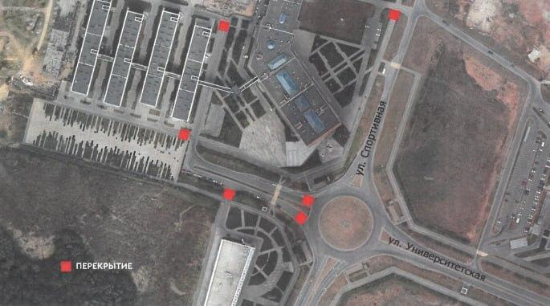 | услуга | 1
11.11 | Ограждения. Силовые фан-барьеры |  | В стоимость входит:  - аренда и доставка силовых барьеров МОДЖО - 25 шт, высота барьеров 1240 мм, глубина 1250 мм, ширина 1000 мм.  - монтаж/демонтаж.  Референс:  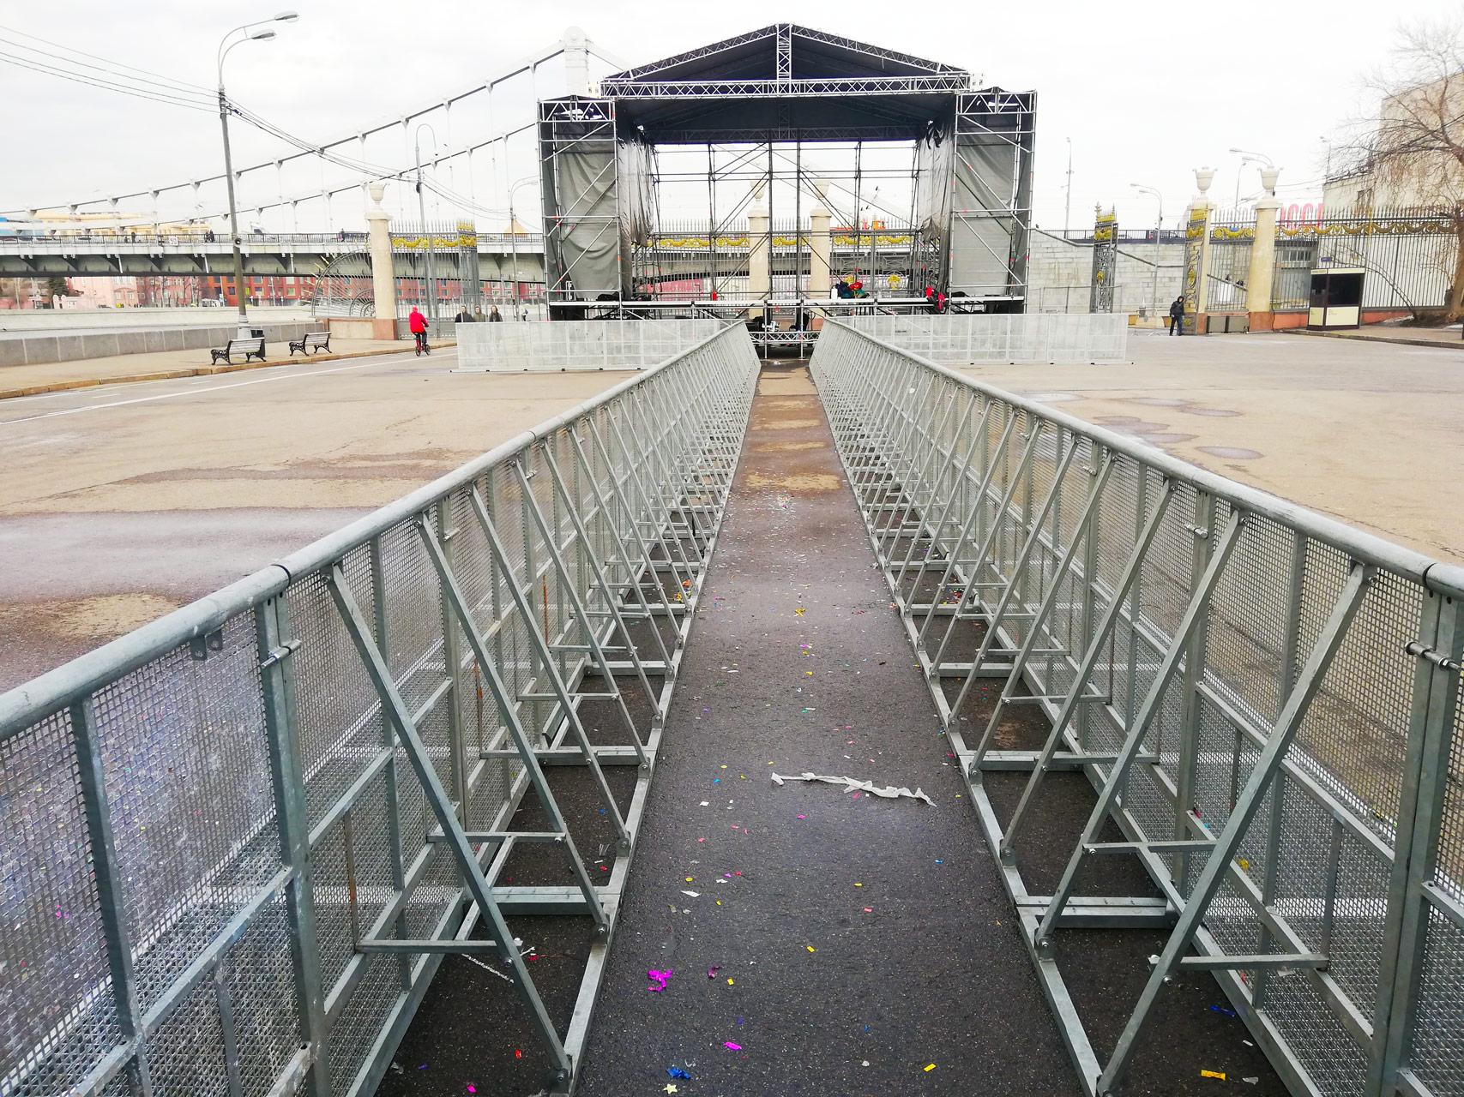 | Барьеры должны быть доставлены на площадку и установлены на ней за 5 (пять) часов до начала мероприятия.  Площадка должна быть ограждена фан-барьерами согласно схеме площадки. | услуга | 1
11.12 | Персонал для контроля Несанкционированной торговли |  | В стоимость входит работа сертифицированного специалиста в период проведения мероприятия по соблюдению порядка для обеспечения охраны и защиты жизни и здоровья физических лиц, оперативного реагирования на полученную сигнальную информацию с охраняемых объектов.  Время работы специалиста с 14:00 до 23:00  Специалист покидает место проведения мероприятия только после согласования с организатором.  Количество специалистов не менее 2 человека. | Специалист соответствует обязательным требованиям для работы на мероприятии:  1. Имеет профессиональную подготовку (подтверждается наличием свидетельства частного охранника с указанием уровня квалификации)  2. Возраст - не менее 18 лет  3. Полное среднее образование  4. Наличие медицинской справки 0-46.1 и отсутствие медицинских противопоказаний для данного вида деятельности; отсутствие судимостей за уголовные преступления  5. Отсутствие медицинских противопоказаний:  5.1 длительные и хронические расстройства психики со стойкими тяжелыми или часто болезненными, часто обостряющимися проявлениями;  5.2 психические расстройства и расстройства поведения, связанные с употреблением психоактивных веществ;  5.3 острота зрения с коррекцией ниже 0,5 — на одном глазу и 0,2 — на другом; или 0,7 на одном глазу при отсутствии зрения на другом.  6. Свободное владение русским языком, способность грамотно и тактично на нем изъясняться.  7. Имеет соответствующую форму охраны (черная форма не старше 2022 года выпуска, выбранная согласно погоде, опрятный внешний вид, наличие отличительных шевронов)  Время работы специалиста с 14:00 до 22:00 11.06.2026 г.  Специалист покидает место проведения мероприятия только после согласования с организатором. | услуга | 1

Таблица № 2 – Этапы оказания услуг по Договору:

№ | Наименование этапа | Перечень услуг | Сроки оказания услуг | Результаты (подтверждающие документы)
1 этап | Разработка сценарного плана | - Согласование программы мероприятия;  - Согласование концепции мероприятия;  - Согласование фирменного стиля мероприятия и дизайн основных элементов мероприятия; | В течение 4 (четырех) календарных дней с даты заключения Договора | Утвержденная программа мероприятия, тайминг мероприятия, концепция  мероприятия в формате презентации (PDF); фирменный стиль мероприятия и дизайн основных элементов мероприятия в формате PNG.
2 этап | Организация и проведения мероприятия и изготовление видеороликов | - Разработка схемы размещения объектов, сценария мероприятия, анимационной программы и футажей;  - Проведение развлекательной программы, интерактивов и аттракционов (в стоимость включен бытовой райдер артистов);  -Услуги по организации детской зоны;  - Услуги по техническому обеспечению мероприятия;  -Услуги по производству;  -Услуги по декоративному оформлению мероприятия;  -Оборудованию площадки;  -Услуги персонала;  - Создание видеоконтента;  - Услуги по обеспечению безопасности и логистики мероприятия. | С даты сдачи результатов услуг по 1 этапу по 17.06.2026 г. включительно (с учетом промежуточных сроков в соответствии с Таблицей №1 настоящего ТЗ) | На материальном носителе передаются следующие файлы:  – Репортажная видеосъемка мероприятия на внешнем носителе;  – Макеты всех дизайн-элементов, изготовленных в ходе реализации мероприятия  – Схема размещения объектов;  – Сценарный план мероприятия;  – Футажи.  В том числе, но не ограничиваясь: документы, подтверждающие факт оказания Услуг Исполнителем, предусмотренные Таблицей 1 настоящего Технического задания.

При оказании услуг за Исполнителем остается право на использование товаров (оборудования) эквивалентных тем, которые указаны в настоящем Техническом задании, с теми же или улучшенными функциональными характеристиками

